Lehrausgang Dachstein zur

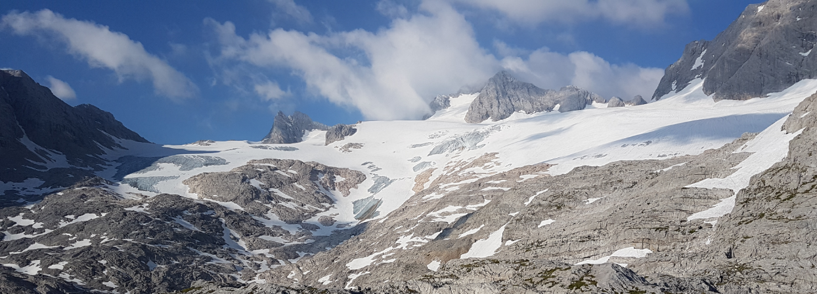
Naturwissenschaftlichen Geographie

  - Lehrveranstaltungsleiter
Hermann Klug  Paris-Lodron Universität Salzburg, IFFB Geoinformatik – Z_GIS  Schillerstr. 30, 5020 Salzburg, Österreich, Gebäude 13, 3. Stock  +43 662 8044 7561  hermann.klug@sbg.ac.at | Alfons Koller  Pädagogische Hochschule der Diözese Linz  Salesianumweg 3, 4020 Linz, Österreich  +43 732 7726661183  kol@ph-linz.at | Wolfgang Kuschnigg  Pädagogische Hochschule der Diözese Linz  Salesianumweg 3, 4020 Linz, Österreich  +43 732772666433  kuw@ph-linz.at

www.uni-salzburg.at/zgis/klug
Besprechungstermine: nach Vereinbarung
Sommersemester 2022
Abhaltung drei Tage geblockt
30.05.-01.06. & 01.-03.06.2022
Ort: Simonyhütte
Organisation: FB Geoinformatik (Z_GIS) & PH Linz
Dokumentversion: 22.02.2022
» As a young man, my fondest dream was to become a Geographer.
However, while working in the Patent Office, I thought deeply about the
matter and concluded that it was far too difficult a subject. With some
reluctance, I then returned to Physics as a substitute. «
Albert Einstein (1879 - 1955)

Inhaltsverzeichnis
Inhaltsverzeichnis 3
1 Übergeordnete Informationen 5
1.1 Moodle Information 5
1.2 ECTS 5
1.3 Informationen zur Lernplattform 5
2 Inhaltsüberblick 6
2.1 Rahmenbedingungen 6
2.2 Kurzbeschreibung 6
2.3 Voraussetzungen 6
2.4 Inhalte, Lernziele und Kompetenzen 6
2.4.1 Inhalte 6
2.4.2 Lernziele 11
2.4.3 Kompetenzen 12
2.5 Anwesenheit 12
2.6 Termine 12
2.7 Skript 13
2.8 Literaturempfehlungen 13
2.9 Leistungsbeurteilung 13
3 Vorbereitungen zum Lehrausgang 16
3.1 An-und Abreise 16
3.1.1 ÖPNV von Linz über Attnang-Puchheim und Bad Ischl nach Obertraun 16
3.1.2 ÖPNV von Salzburg über Bad Ischl nach Obertraun 17
3.1.3 Mit dem Bus 18
3.2 Mitführung von Gepäck 18
3.2.1 Für den Außenaufenthalt 18
3.2.2 Für den Hüttenaufenthalt 20
3.3 Kostenkalkulation und Finanzierung 20
3.3.1 An- und Abreise 21
3.3.2 Seilbahn 21
3.3.3 Simonyhütte 21
3.3.4 Materialien 21
4 Bericht zur Geländebegehung 22
4.1 Übergeordnete Einführung in die Dachsteinregion 23
4.1.1 Basisstandort Simonyhütte 23
4.1.2 Wetter und Klima 23
4.1.3 Flora 24
4.1.4 Fauna 25
4.1.5 Böden 26
4.1.6 Hydrologie 26
4.1.7 Geologie 27
4.2 Tag 1 30
4.2.1 Bahnhof Obertraun 31
4.2.2 Krippenstein / Five fingers 32
4.2.3 Gjaidalm 34
4.2.4 Karstprozesse und Karstformen 35
4.2.5 Kartographische Einordnung 35
4.3 Tag 2 36
4.3.1 Gletschervorfeld 37
4.3.2 Hunerkogel (2687 m) 37
4.3.3 Kleiner Gjaidstein (2735 M) 38
4.3.4 Schnee-/Eisprofil 39
4.3.5 Hüttengespräche 39
4.4 Tag 3 40
4.4.1 Badlands 40
4.4.2 Grundmoräne 41
4.4.3 Gletscherrandseen/ Karseen 41
4.4.4 Endmoräne 42
4.4.5 Eissee (Kar, Trogtal, Hängetal, Schuttkegel, Steinschlag) 42
4.4.6 Die 1850er Moräne 43
4.4.7 Geomedien 43
4.4.8 Vegetations- und Tieraufnahmen 44
4.4.9 Die ehemalige Bundesheer-Kaserne 44
4.4.10 Abreise mit dem Zug 45
5 Teilnehmer 46
Literatur 48
Urheberrecht und Copyright 54

Übergeordnete Informationen

Moodle Information
Die Anmeldung der Studierenden erfolgt AUSSCHLIESSLICH über PLUS Online:
- https://online.uni-salzburg.at/plus_online/pl/ui/$ctx/wbLv.wbShowLVDetail?pStpSpNr=566344
Der Lehrausgang (Exkursion) zum Dachstein bezieht sich auf die VU "Naturwissenschaftliche Geographie" im Studienplan. Die Exkursion ist sowohl als Lehrveranstaltung der neuen Lehrerbildung als freies Wahlfach als auch in der NMS-Ausbildung inskribierbar. Die Zuordnung der Lehrveranstaltung bezieht sich auf den "Cluster Mitte Bac [Geographie und Wirtschaft]".

ECTS
Der Lehrausgang ist als freies Wahlfach konzipiert und umfasst 2 ECTS (50 Stunden Arbeitsumfang pro Person). Für die Geländebegehung werden insgesamt 30 Stunden veranschlagt. Die restlichen 20 Stunden verteilen sich auf die Vor- und Nachbereitungen.

Informationen zur Lernplattform
Sämtliche Materialien und Informationen zur Lehrveranstaltung befinden sich auf der Moodle LernplattformGW im Cluster Österreich-Mitte (Abbildung 1). Die Materialien sind über den am Anfang des Studiums beantragten Moodle Zugang frei verfügbar:
- https://www.eduacademy.at/gwb/course/view.php?id=1387
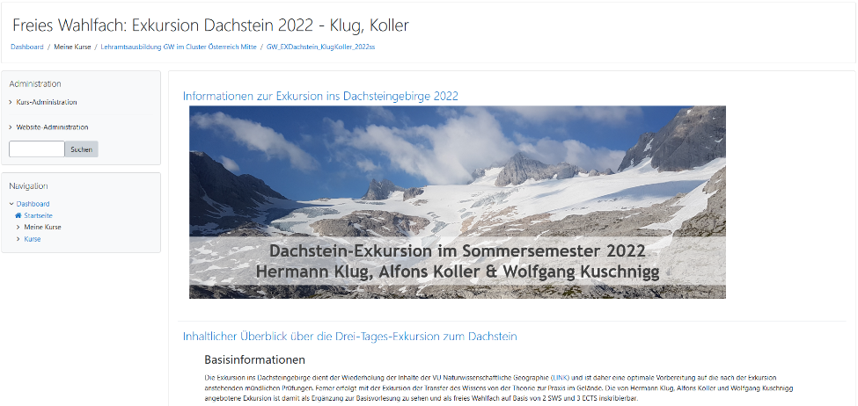
Abbildung 1: Die Moodle Lernplattform mit den Lehrveranstaltungsmaterialien

Inhaltsüberblick

Rahmenbedingungen
In Erweiterung der naturwissenschaftlichen Basisvorlesung von Hermann Klug und als Teil der dazugehörigen Lehrveranstaltung zur Didaktik (Alfons Koller) sowie der LV NMS-Methodik bieten wir einen Lehrausgang ins Dachsteinmassiv an. Einen groben Überblick über das Gebiet geben die Webcams.

Kurzbeschreibung
Als Basis der Naturwissenschaft führt dieser Lehrausgang in die empirische Erfassung, Beschreibung und Erklärung der Strukturen, Prozesse und Wechselwirkungen der Geosphäre ein. Diese werden am Beispiel des Dachsteinmassivs mit dem dort vorkommenden Formenschatz erörtert. In diesem Zusammenhang werden die einzelnen Teilsysteme in die Kompartimente Meteorologie und Klimatologie, Biosphäre, Relief, Pedologie, Hydrologie und Lithologie integriert. Die in der Vorlesung vermittelte wissenschaftliche Theorien, Ansätze, Methoden und Techniken werden in der Praxis reproduzierbar erfasst, analysiert, interpretiert und gesellschaftsrelevante Handlungsoptionen daraus abgeleitet. Basierend auf geoökologische Faktoren und Strukturen werden die vermittelten naturräumlichen Prozessen, Funktionen und Strukturen sowie soziale Gegebenheiten im Gelände reflektiert.

Voraussetzungen
Für den Besuch des Lehrausgangs werden die Basiskenntnisse aus den oben genannten Vorlesungen vorausgesetzt. Bergerfahrung per se wird nicht erwartet, allerdings ist eine geeignete hochalpine Ausrüstung, wie zum Beispiel Bergschuhe, Sonnenbrille, adäquate Kleidung für warmes und kaltes Wetter, mitzuführen. Ferner wird erwartet, dass die Studierenden sich nach den zuvor bekanntgegebenen Regeln im hochalpinen Gelände verhalten. Eine ausreichende körperliche Fitness ist zu gewährleisten!!! Wir bewegen uns auf einer Höhe zwischen 1700 und knapp 3000 Meter über NN und legen pro Tag etwa 800 Höhenmeter bergauf zurück.
Die Sprache innerhalb der Lehrveranstaltung ist Deutsch. Dennoch werden einige Folien in der Abendveranstaltung wie auch zusätzliche Arbeitsmaterialien in englischer Sprache – der Wissenschaftssprache – ausgegeben. Ein ausreichendes Leseverständnis in englischer Sprache wird vorausgesetzt.

Inhalte, Lernziele und Kompetenzen

Inhalte
Die Gliederung der Inhalte erfolgt entlang der einzelnen Wanderrouten vom ersten bis zum dritten Tag. Übergeordnet ergeben sich daraus folgende inhaltliche Schwerpunkte:
- Geomorphologische Phänomene und Prozesse im Karst, im Gletschervorfeld und in alpinen Gipfellagen,
- Beobachtung und Analyse von Wetter- und Klima-Phänomenen,
- Tourismus im Dachsteingebirge,
- Einsatz von Karten und ortsbezogenen Diensten.
Tabelle 1: Inhaltliche Blöcke mit Übungen in den einzelnen Lehrveranstaltungen
Tag | Uhrzeit | Inhalte | Zielsetzungen
1 | Erster | Tag
 | 7:00 | - Anreise | - Abfahrt um 7:21
 | 9:28 | - Obertraun Dachsteinhöhlen Bahnhof | - Ankunft: 9:28
 | 9:30 | - Warten an der Bushaltestelle | - Organisation des Wartens mit Kindern (Wo? Was tun um die Wartezeit zu verkürzen?)  - Kurze Einführung in das Verhalten im Gebirge  - Fließgeschwindigkeit und Abfluss für den Fluss an der Bushaltestelle ermitteln.  - Geologische Formen besprechen (Synklinale, Antiklinale, Streichen und Fallen der Schichten)
 | 9:55 | - Busfahrt zur Talstation | - Gruppenfoto an gelber Gondel vor dem Eingang  - Geographische Einordnung
 | 10:30 | - Auffahrt über die Schönbergalm auf den Krippenstein (2 Teilstrecken) | - Alpine Höhenstufen: Ermittlung der Höhenlage der sich ändernden Vegetation  - Große Doline direkt beim Ausstieg der Gondel
 | 11:15 | - Orientierung am Dachsteinplateau | - Einordnung markanter sichtbarer Punkte in den Gesamtkontext
 | 11:30 | - Rundgang zum Gipfel und Begehung der "Five fingers" | - Schautafeln entlang des Weges erkunden  - Initiale Bodenbildung entlang des Weges (Syrosem, Rendzina) besprechen  - Pflanzen am Dachstein in ihrer Bedeutung und Funktion einordnen (Beispiel: Pinus mugo)  - Ausblick auf die Seen und Hänge im Norden vom Dachsteinmassiv  - Wetterphänomene am Beispiel von Paragleitern erläutern  - (Massen-)tourismus versus sanfter Tourismus  - Waypoints/Track aufnehmen
 | 13:00 | - Mit der 3. Teilstrecke zur Gjaidalm  - Alpine Wanderung über das Oberfeld ins Taubenkar zum Normalweg, über das Hotel Simony auf die Simonyhütte. | - Überblick über verschiedene Karstformenschätze und das Dachsteinmassiv  - Gehzeit 3 Stunden  - mind. 6,5 Weg-km  - 610 hm auf / 190 hm ab)
 | 13:10 | - Wanderung zur Gjaidalm | - Pause auf der Gjaidalm
 | 14:00 | - Besichtigung des Niedermoores im Uvala direkt vor der Gjaidalm | - Diskussion des Aufbaus und der Genese des Niedermoors. Rolle des Wasser und der Moorbildung im Karst.
 | 15:00 | - Kartenkunde an einer Wegkreuzung | - Einnorden der ÖK50 und der Geologischen Karte  - Interpretation der Geologischen Karte  - Arbeiten mit Kompass und Wegpunkten
 | 16:00 | - Abseits des Weges | - Endmoränenzüge auf Basis einer Kartenskizze lokalisieren
 | 17:00 | - Ankunft am Hauptweg | - Kurze Verschnaufpause
 | 18:00 | - Ankunft an der Hütte | - Besprechung der Modalitäten (WC, Waschraum/Dusche, Lager, Essraum)  - Beziehung der Lager und frisch machen
 | 18:30 | - Abendessen | - Halbpension
 | 20:00 | - Abendprogramm | - Einzeichnen des begangenen Weges auf der ÖK  - Einzeichnen des Weges auf der GK sowie Erörterung der geologischen Situation des Tages
 | 21:30 | - Freizeit für die Gruppe | - Spiele spielen  - Unterhalten
 | 23:00 | - Bettruhe | - Schlafen (mit Oropax?)
2 | Zweiter | Tag
 | 5:30 | - Morgenlauf mit Hermann | - erster Gipfel ;-)
 | 7:00 | - Frühstück | - Selbstbedienung am Buffet
 | 8:15 | - Start zum Hunerkogel (2687 m) | - Gehzeit 2,5 h  - mind. 4 Weg-km  - 600 hm auf / 110 hm ab (in einer Richtung)
 | 8:30 | - Erkundung der Karstflächen  - Erkundung des Gletschervorfeldes | - Gehen auf abgeschliffenen Karstflächen  - Erosion in wasserführenden Rinnen  - Pflanzenansiedlung im Karst
 | 10:00 | - Kleinformenschätze | - Ansätze von Sinterterrassen  - Versteinerungen im Fels (Megalodonten)
 | 11:00 | - Hochalpine Wanderung zum Hallstätter Gletscher | - Experimente am Eis  - (schneebedeckte) Gletscherspalten  - Eingesenkte Steine im Schnee
 | 12:00 | - Pause | - Mittagessen im Selbstbedienungsrestaurant
 | 13:30 | - Rund um den Hunerkogel  (2687 m) | - Steinschlag  - Tourismus  - Naturschutz  - Ennstal  - Schigebiet
 | 14:00 | - Wanderung zurück über den Karsee zur Simonyhütte | - Verhalten und Techniken bei Alpiner Wanderung am Seil (Pickelbremse, Sicherung)  - Schneeprofil am Eisrand (bis zum Eis)  - Wasserflüsse auf dem Eis und im Schnee  - Schneefeldrutschen
 | 16:00 | - Zurück an der Simonyhütte | - Freizeit, Erholung
 | 18:00 | - Hüttenwirt | - Einblick in der Alltag der Hüttenbewirtschaftung
 | 19:00 | - Abendessen | - Austausch über den Tag (positives, verbesserungswürdiges, Erkenntnisse)
 | 20:30 | - Tourismus am Dachstein | - Einführung vom Hüttenwirt über das Leben und die Aufgaben in hochalpinem Gelände
 | 23:00 | - Hüttenruhe | - Begleichung der Rechnungen (Unterkunft, Verpflegung)
3 | Dritter | Tag
 | 7:00 | - Frühstück | - Zimmer/Lager aufräumen  - Vorbereitungen für den Abmarsch
 | 8:00 | - Abreise mit hochalpiner Wanderung von der Simonyhütte zur Talstation am Krippenstein | - Gehzeit 4 Std.  - 6 Weg-km  - 100 hm auf / 520 hm ab
 | 8:20 | - Aufschluss einer Grundmoräne | - Durch tiefe Erosionsrinnen wird die Grundmoräne angeschnitten und die Gesteinszusammen-setzung deutlich
 | 8:30 | - Badlands | - Begutachtung der großen Erosionsrinnen und Gullies
 | 8:40 | - Prozessdynamik im Gletschervorfeld | - Erosion, Transport und Akkumulationsprozesse  - Erosionsformen in unterschiedlichem Relief  - Braided River Systeme (anastomosierender Fluss)
 | 8:45 | - Karseen an der Endmoräne von 1920 | - Ablagerung von Sedimenten und deren Korngrößenzusammen-setzung  - Gletschermilch
 | 9:00 | - Endmoräne | - Anschnitt bzw. Aufschluss einer Endmoräne im Seitprofil  - Erkenntnisse der Sedimente einer Endmoräne  - Unterschied Absetzmoräne und Stauchendmoräne
 | 9:15 | - Kar, Trogtal, Hängetal, Schuttkegel, Steinschlag | - Geomorphologische Elemente und ihre Entstehung. Glaziale Formenschätze.
 | 9:30 | - Gletscherschliff, Rundhöcker | - Spuren des Gletschers der Würm-Eiszeit
 | 10:00 | - Eissee, rund um den Taubenkogel (2301 m) | - Elemente der glazialen Serie
 | 10:15 | - Die 1850er Moräne | - Ausmaß des letzten Vorstoßes der Gletscher und Abschätzung von Eisvolumina. Erkenntnis über Abschmelzvorgänge im Zusammenhang mit dem Klimawandel.
 | 10:35 | - Blockströme | - Formen, Geschwindigkeiten, Schutzmaßnahmen
 | 11:30 | - Geomedien | - Werkzeuge am Berg (GPS, Kompass, Apemap, Bergfex, ÖK50, GPS Essentials, Barometer)  - Positionsbestimmung
 | 11:50 | - Vegetations- und Tieraufnahmen an einem Standort | - Pflanzenaufnahme im Quadratraster  - Allgemeine Eigenschaften and Standortansprüche von Pflanzen am Standort  - Bestimmungs-Apps und -bücher
 | 12:45 | - Ehemalige Bundesheer-Kaserne | - Wirtschaftliche, soziale und ökologische Einflüsse auf und Veränderungen in hochalpinen Regionen
 | 13:15 | - Auffahrt auf den Krippenstein | - Mittagessen
 |  | - Finale Einkehr am Bergrestaurant | - Abschlussbesprechung, Organisatorisches, Rückblick
 | 14:15 | - Talfahrt nach Obertraun | - Vegetationszonen, Temperaturunterschied
 | 14:35 | - Shuttle zum Bahnhof | - Taxishuttle
 | 15:03 | - Abreise mit dem Zug | - ÖBB zurück nach Linz

Lernziele
Lernziele spezifizieren die beabsichtigten Ergebnisse des Lehrausgangs. Sie beschreiben bzw. definieren das von den Studierenden erwartete Endverhalten nach der Geländebegehung. Die Inhalte sind Basis für die Lernzielkontrolle (Prüfung) und sind daher in Bezug zu einem beobachtbaren (messbaren) Verhalten formuliert. Damit dienen die Lernziele zur konkreten Antizipation der Ergebnislage am Ende dieser Lehrveranstaltung und fokussieren Inhalte und Fertigkeiten in Bezug zur Zielerreichung. Die Studierenden …
- erleben die alpine Bergwelt.
- verfügen über Beobachtungs- und Beschreibungskenntnisse der geomorphologischen Formenschätze am Dachsteinmassiv und können diese in einer eigenständigen Geländebegehung vermitteln, zum individuellen Handeln und den geltenden Lehrplänen in Beziehung setzen.
- sind fähig, chemische, biologische und physikalische Prozesse und ihre Interaktion bei einzelnen Standorten zu erläutern und didaktisch adäquat zu veranschaulichen.
- verstehen die physischen Aspekte der Mensch-Umweltbeziehungen im (sanften) Tourismus und können diese erklären.
- kennen wesentliche wissenschaftliche Methoden der naturwissenschaftlichen Geographie (z. B. der Zonierung und Regionalisierung), können diese auf ausgewählte Fragestellungen (z. B. Dolinen, More, Uvalas) anwenden und die Ergebnisse kritisch analysieren.
- ordnen physiogeographische Sachverhalte richtig ein, können diese mit wissenschaftlichen Quellen kritisch hinterfragen, auswerten, bewerten und in einen gesellschaftlich relevanten Gesamtkontext bringen.
- können querschnittsbezogene Unterschiede zu bzw. Zusammenhange zwischen den geographischen Nachbardisziplinen, wie Meteorologie, Klimatologie, Bodenkunde, Geologie, (Landschafts-)Ökologie etc. erkennen und diese Unterschiede und Zusammenhange in einem raum-zeitlichen Kontext explizit darstellen.
- beherrschen die zentralen praxisnahen Konzepte, Theorien und Anwendungsperspektiven in der naturwissenschaftlichen Geographie und können die thematisch vielfältigen Inhalte methodisch sachrichtig bearbeiten.
- können Frage- und Problemstellungen aus dem Gebiet der naturwissenschaftlichen Geographie auf vorwissenschaftlichem Niveau eigenständig erkennen, bearbeiten, reflektieren (argumentieren und begründen) und aus der Synthese maßgeschneiderte Entscheidungen treffen.
- sind imstande, fachliche Methoden und Konzepte problemorientiert auf gesellschaftliche Herausforderungen in Bezug zur physischen Umwelt anzuwenden und multiperspektivisch zu betrachten.
- Können das Erlebnis der alpinen Bergwelt am Beispiel der Themenbereiche Wetter, Klima, Karst, geomorphologischer Formenschatz, Phänomene im Gletschervorfeld sowie Darstellung in den Geomedien vermitteln.
- gewinnen Erkenntnisse zum Sachverhalt "mit SchülerInnen im Gebirge unterwegs".

Kompetenzen
Kompetenzen beschreiben erwartete Leistungen und besondere Fähigkeiten zur Bewältigung bestimmter Anforderungssituationen auf Basis der Lernziele. Solche Kompetenzen sind fach- bzw. lernbereichsspezifisch ausformuliert und werden an bestimmten Inhalten erworben. Von den Studierenden wird nach Abschluss des Lehrausganges erwartet, dass sie …
- verschiedene Lehrpläne der allgemeinbildenden höheren Schulen (AHS), Hauptschulen (HS) und Neue Mittelschulen (NMS) in der Sekundarstufe auf Basis der Naturwissenschaftlichen Geographie im Gelände gestalten können.
- wesentliche fachliche Konzepte und Paradigmen naturwissenschaftlicher Disziplinen in der Praxis anwenden und diese gemäß einer aktuellen Interpretation des Unterrichtsfaches miteinander verbinden können.
- den kompetenten Umgang der GW-Unterricht mit wesentlichen und komplexen Fachinhalten und Fachmethoden der Geographie an Einzelbeispielen im Gelände vermitteln können.
- von der lokalen bis zur globalen Ebene Wirklichkeiten innerhalb eines multiperspektivischen Zugangs einer Region aufzeigen, vergleichen, bewerten und kritisch hinterfragen können.
- Prozesse und Phänomene interdisziplinär, integrativ und in ihrer Dynamik und Wechselwirkung im Sinne einer Synthesekompetenz erfassen können.
- Das erworbene fundierte Verständnis räumlicher und zeitlicher Prozesse zu kompetenter Kommunikation sowie zu konstruktivem Handeln (Kommunikations- und Handlungskompetenz) verwenden können.
- gesellschaftlicher Partizipation im Sinne einer Bildung für nachhaltige Entwicklung anstoßen können.
- Reflexionskompetenz über praxisnahen Beispielen besitzen.
- sich über alle Sinne (hören, sehen schmecken, riechen, fühlen) die vorgestellten Theorien, Konzepte, Methoden, Ansätze und Paradigmen in erweitertes Wissens, Erfahrungen, zusätzliche Qualifikationen und Schlussfolgerungen anzueignen.
- Die gelernten Inhalte in den Anforderungsbereich "Reproduktion und Reorganisation" (1) hinaus über die Fähigkeiten von "Anwendung und Transfer" (2) sowie "Reflexion und Problemlösung" (3) transferieren können.
- Schülerinnen und Schülern multiparadigmatische und multiperspektivische Betrachtungsweisen vermitteln können.

Anwesenheit
Der Studienplan sieht bei diesem Lehrveranstaltungstyp eine Anwesenheitspflicht vor. Für eine erfolgreiche Absolvierung der Geländebegehung wird eine permanente Teilnahme vorausgesetzt.

Termine
Der Lehrausgang findet in zwei Gruppen zu je drei Tagen mit einem vergleichbaren Programm statt:
- Gruppe 1: Mo – Mi 30.05.-01.06.2022
- Gruppe 2: Mi – Fr 01.-03.06.2022

Skript
Diese Dokumentation, die während der Geländebegehung gezeigten Materialien sowie weitere Materialien (z. B. Geologische Karte, Topographische Karte, Literatur) stehen in Moodle zur Verfügung. Ferner befinden sich in Moodle die während der Geländebegehung aufgenommenen Fotos, welche mit dem Zeitstempel versehen Aufschluss über die besprochenen Aspekte im Karst und der Glazialen Serie geben.

Literaturempfehlungen
Neben der Basisliteratur der Lehrveranstaltung (Lehrbücher) wird weiterführende orts- und inhaltsbezogene Fachliteratur im Vorfeld der Geländebegehung als PDF zur Verfügung gestellt. Ferner finden Sie am Ende eine Zusammenfassung der in diesem Dokument verwendeten Literatur.

Leistungsbeurteilung
In Tabelle 2 werden acht Themen angegeben, die in Gruppen mit der maximal angegebenen Personenzahl bearbeitet werden. Jede Gruppe bearbeitet damit ein Thema. Die Bearbeitung sieht eine Vorbereitung des Themas vor, sodass die Studierenden im Gelände eigenständig ihr Thema den Kommiliton/innen unterbreiten können. Dafür sind ggf. Karten oder laminierte Demonstrationstafeln anzufertigen sowie Folienstifte oder auch Bestimmungsunterlagen mitzubringen.
Nach der Exkursion werden die vorbereiteten Unterlagen um das im Gelände gewonnenen Wissen ergänzt und mit im Gelände aufgenommenen sachdienlichen Fotos angereichert. Diese gemeinsame Nachbereitung mündet in jeweils EINEN Bericht pro Gruppe. Dieser Bericht wird auf Basis einer auf der Lernplattform zur Verfügung gestellten WORD-VORLAGE und umfasst etwa 15 bis 20 Seiten (inkl. Deckblatt und Literaturverzeichnis). Der Bericht wird etwa vier Wochen nach der Präsenzveranstaltung (derzeit Terminiert auf den 31.07.2022) als WORD DATEI abgegeben. Damit stellen wir ein einheitliches Format der Endberichte sicher. Jedes Thema wird in Bezug auf seinen Inhalt und in Bezug auf seine formal korrekte Umsetzung bewertet.
Leistung 1 (40 %): Die Inhalte des gegebenen Themas sind entsprechend einer vorgegebenen VORLAGE mit weiteren Hinweisen in MS Word inhaltlich und formal korrekt zu dokumentieren. Die formale Korrektheit bezieht sich auf die in der Übung 'Techniken des wissenschaftlichen Arbeitens' erlernten Inhalte zur Struktur einer Arbeit und insbesondere den Umgang mit der Zitierung wissenschaftlicher Literatur. Die Zitierung ist AUSSCHLIESSLICH in Endnote oder Citavi erlaubt (NICHT manuell und NICHT mit Word-Referenzenverwaltung!). Auf Rechtschreibung und Grammatik ist zu achten! Abbildungen und Tabellen sind ordnungsgemäß zu nummerieren, beschriften und mit Querverweisen im Text zu verknüpfen. Die weiteren Ausführungen und Anregungen zur Verfassung von wissenschaftlichen Arbeiten in Moodle sollen Berücksichtigung finden. Nehmen Sie sich in diesem Zusammenhang ein Beispiel an diesem Dokument!
Leistung 2 (25 %): Inkludiert in die schriftliche verfasste Hausarbeit sind die in eine Literaturverwaltungssoftware integrierten Referenzen, welche dynamisch in der Referenzliste am Ende des Dokumentes aufgelistet werden (wie in diesem Dokument). Die Liste der verwendeten Referenzen ist ebenfalls als Im-/Exportformat *.ris abzugeben, sofern kein Endnote Berücksichtigung findet.
Leistung 3 (35 %): Die Arbeit wird von den Studierenden an geeigneten Standorten im Gelände präsentiert. In die Benotung der Veranstaltung findet die Vorbereitung, die erstellten/verwendeten Vortragsmaterialien sowie der Vortrag per se Berücksichtigung. Hinweise zum präsentieren finden Sie auf der Lernplattform.
Tabelle 2: Themenzuordnung, Inhalte sowie Anzahl bearbeitender Personen
ID | Thema | Anzahl Personen
1 | GPS Wegaufzeichnung und Exkursions-Standorte (PoI)  Die Gruppe kümmert sich drum, dass jeder Exkursionsteilnehmer sein GPS Track des jeweiligen Exkursionstages abgibt und stellt die Daten im Austauschformat (z. B. GPX) auf die Lernplattform. Es werden Höhenprofile angegeben. Zu den Höhenprofilen werden Zeitprofile (wann waren wir wo) umgesetzt. Die GPX Dateien werden als KML umgewandelt und in Google Earth visualisiert. Die Gruppe kann im Gelände mittels einer Karte, eines GPS und eines Kompasses die Position bestimmen und Angaben über die bereits absolvierten oder noch zu absolvierenden Höhenmeter aus der Karte ablesen. | 4
2 | Fotodokumentation  Die Gruppe ist dafür zuständig, sämtliche Bilder mit Standortinformationen von den Studierenden einzusammeln. Diese Bilder werden am Ende georeferenziert auf einer Karte dargestellt. Die Informationen zur Umsetzung befindet sich in den Unterlagen zur Exkursion in Koppl. | 4
3 | Geomorphologische Formen und Prozesse  Die Gruppe sichtet die Vorlesungsmaterialien zur Naturwissenschaftlichen Geographie und filtert relevante Informationen zum Gelände aus der mitgelieferten Literatur. Im Gelände kann die Gruppe den anderen Studierenden die Formenschätze, deren genetischen Prozesse sowie deren zeitlichen Einordnung darlegen. Fokussiert werden soll auf (peri-)glaziale Formenschätze und sämtliche Formen von Massenbewegungen. Ferner geht die Gruppe auf Böden (www.bfw.ac.at/ebod) entlang des Weges ein. | 4
4 | Überblick über die Flora und Fauna  Die am Dachstein vorkommenden Tierarten werden aus der Literatur (z. B. Biotopkartierung) erfasst und kann bei Sichtung bestimmt werden. Schautafeln mit entsprechenden entlang des Weges zu den Five Fingers werden vorgestellt. Die Studierenden berichten über die Lebensbedingungen der Tiere am Dachstein und erläutern deren Anpassungs-/Überlebensstrategie. Die Gruppe bereitet sich auf die Aufnahme der Vegetation in den verschiedenen Höhenschichten vor und kann im Gelände die einzelnen dort vorkommenden Arten bestimmen. | 4
5 | Gletscher und Glazialformen  Entstehung des Gletschereises beschreiben, Gletschertypen vergleichen, beschreiben und lokalisieren. Zuwachs, Abschmelzen, Transport des Gletschers, Moränen- und Seenbildung, Phänomene im Gletschervorfeld. Glaziale Überprägung der Vorformen. | 7
6 | Karstphänomene und -prozesse  Die Gruppe bereitet sich auf sämtliche Prozesse und Formenschätze im Karst vor und kann diese den Studierenden berichten. | 4
7 | Tourismus im Dachsteingebirge  Der Tourismus im Dachsteinmassiv ist sehr unterschiedlich. Die Studierenden stellen diese Unterschiede während der Exkursion heraus. Dabei wird erwähnt, welches Clientel, in welchen Massen und warum in den Dachstein kommt. Wie steht es mit "sanftem Tourismus" im Gebiet? | 4
8 | Wetter, Klima- und Gletscherentwicklung  Die Studierenden bereiten sich mit Klimadiagrammen und klimatisch besonderen Eigenschaften des Dachsteinmassivs vor. Dazu zählen unter anderem Informationen zur Vegetationsperiode, durchschnittlicher Niederschlag in räumlicher und zeitlicher Verteilung. Durchschnittstemperatur der verschiedenen Höhenschichten und diverses mehr. Die Studierenden zeichnen täglich die Wetterprognose eine Woche vor Abreise auf und nehmen das aktuelle Wetter während der Exkursion auf. Im Endbericht werden diese Informationen gegenübergestellt. | 4

Vorbereitungen zum Lehrausgang

An-und Abreise
Die Anreisemodalitäten werden mit den Studierenden in der VU "Naturwissenschaftliche Geographie" gemeinsam besprochen und gewählt. Die Anreise erfolgt je nach Teilnehmerzahl mit der ÖBB (Österreichischen Bundesbahn; Abfahrt 7:20, Ankunft 09:28), mit Privat-PKWs (aus ökologischen Gründen zu vermeiden!) bzw. wie im Jahr 2019 mit dem Bus.
Der Treffpunkt erfolgt pünktlich um 09:00 Uhr bei der Talstation Krippensteinseilbahn. Wer nicht rechtzeitig erscheint, kann an der Exkursion nicht teilnehmen.
Das Ende der Veranstaltung wird spätestens um 17:00 Uhr an der Bergstation Krippensteinseilbahn sein. Details zur Abreisemöglichkeit entnehmen Sie den Informationen zur An-/Abreise.

ÖPNV von Linz über Attnang-Puchheim und Bad Ischl nach Obertraun
Mit Abfahrt um 6:21 Uhr oder 6:23 Uhr in Linz erreicht ihr den Bahnhof Obertraun um 8:51 Uhr. Mit dem Auto dauert die Fahrt etwa 2 Stunden. Wir treffen uns dann um 9:00 Uhr an der Talstation zur Auffahrt zum Krippenstein. Für öffentlich anreisende Studierende versuchen wir einen Transport vom Bahnhof Obertraun zur Seilbahnstation sicherzustellen. Eine öffentliche Rückreisemöglichkeit nach Linz besteht um 16:28 Uhr vom Bahnhof Obertraun. Den öffentlich anreisenden Personen wird die Möglichkeit geboten, diesen Zug zu erreichen. Alle anderen dürfen mit uns dann bis 17:00 Uhr (letzte Talfahrt) noch am Krippenstein die Umgebung erkunden.
ab 06:21 REX ab Linz
ab 06:32 RJ ab Linz
Umsteigen in Attnang-Puchheim
an 08:51 nach Obertraun Dachsteinhöhlen Bhf; Bitte den Transfer vom Bhf zur Talstation individuell absprechen.
an 09:00 Treffpunkt Talstation Dachsteinseilbahn Obertraun
ab 09:30 Auffahrt über die Schönbergalm auf den Krippenstein
ab 16:28 Rückfahrt nach Linz, wer den Zug aufgrund einer Weiterreise erreichen muss
ab 17:00 Letzte Möglichkeit der Talfahrt ab Krippenstein
Privater Transfer zum Bhf

ÖPNV von Salzburg über Bad Ischl nach Obertraun
Von Salzburg aus fährt um 6:15 Uhr der Bus 150 nach Bad Ischl (Ankunft 7:39). Von Dort geht es mit dem Zug um 8:20 in 31 Minuten weiter nach Obertraun (Ankunft 8:52). Retour gibt es die Möglichkeit ab Obertraun (17:28) bis Bad Ischl (18:19) und dann mit dem Bus (18:24) bis Salzburg (19:45).
ab 06:15 Salzburg Hauptbahnhof (F / Südtiroler Pl.)
an 07:39 Bad Ischl Bahnhof
ab 08:20 Bad Ischl Bahnhof
an 08:52 Bahnhof Obertraun
ab 17:28 Bahnhof Obertraun
an 18:19 Bad Ischl Bahnhof
ab 18:24 Bad Ischl Bahnhof (Bus 150)
an 19:45 Salzburg Hauptbahnhof (F / Südtiroler Pl.)
Falls wir diesen Zug versäumen, fahren wir 16:50 Uhr ab Seilbahn Talstation, 17:03 ab Bhf Obertraun-Dachsteinhöhlen, 18:55 ab Attnang-Puchheim, 19:23 an Wels, 19:40 an Linz. Die Zugbindungen gelten respektive auch für Donnerstag und Samstag.
Ausgangspunkt der Geländebegehung ist im Fall der Bahnanreise um 09:30 der Bahnhof in Obertraun/Dachsteinhöhlen. Von hier erfolgt um 09:59 der nur sieben Minuten (3 Zwischenhalte) dauernde Bustransfer (543) vom Bahnhof zur Gondel (Ankunft 10:06), dem eigentlichen Startpunkt der Geländebegehung (Abbildung 2).
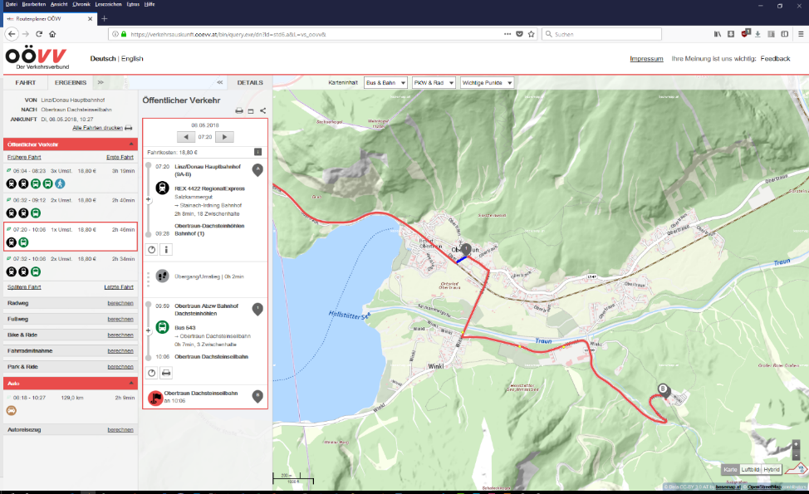
Abbildung 2: Anreise vom Bahnhof in Obertraun zur Gondel auf den Krippenstein

Mit dem Bus
Bei der Anreise mit dem Bus im Jahr 2019 haben uns Busse vom Reisebüro Wiesinger transportiert. Dies streben wir auch für 2022 an.
Reisebüro Wiesinger GesmbH & Co KG Schacherbergstraße 30
A - 4311 Schwertberg [T] +43 7262 62550-71
[F] +43 7262 62550–75
[E] werner@wiesinger.cc
[W] www.wiesinger.cc
[FB] https://www.facebook.com/srmwiesinger/
Es gibt folgende Zustiegstellen, für die sich die Studierenden registrieren können. Zur etwaigen notwendigen Kommunikation teilen die Studierenden den LV-Leitern auch ihre Mobiltelefonnummern mit.
07:00 Uhr: Linz - PH-Parkplatz
07:05 Uhr: Linz - Bahnhof - ehemaliger Postautobahnhof
ca.07:45 Uhr: Sattledt - Friedhof (in Sattledt Richtung Kirchdorf)
ca. 08:10 Uhr: Regau - Pendlerparkplatz
ca. 08:50 Uhr: Bad Ischl - Hauptbahnhof od. Supermarkt n.V.
ca. 10:00 Uhr: Talstation Dachsteinseilbahn Obertraun

Mitführung von Gepäck
Neben den unten genannten Utensilien sollte ausreichend Bargeld (EC-/Kredit-Karte am Berg ggf. nur eingeschränkt funktionsfähig; siehe auch Kapitel 3.3) mitgeführt werden. Zudem sollten Ausweispapiere und Krankenkassenkarte (eCard) für Notfälle bereitgehalten werden. Dazu gehört auch ein etwaiger vorhandener Alpenvereinsausweis, der notwendige Informationen im Falle einer Bergrettung beinhaltet, aber auch den Erwerb kostengünstigerer Hüttenangebote ermöglicht. Für die Anreise ggf. die ÖBB-Vorteilscard zur Vorteilsnahme mitführen. Allgemein gilt: Gewicht/Masse sparen; jedes Gramm muss getragen werden und benötigt Kraft und Ausdauer!

Für den Außenaufenthalt
Wir bewegen uns in hochalpinem Gelände, welches eine entsprechende Ausrüstung erfordert. Dazu gehören:
- Bergschuhe: Hohe (wasser-)feste Schuhe mit hartem Profil sind im scharfkantigen Karst und rutschigem Geröll notwendig! KEINE Turnschuhe, Sandalen oder dergleichen!
- Garmaschen: Überschuhe über die Bergschuhe zum Schutz vor Kälte und Feuchtigkeit.
- Regenschutz: Hochalpines Wetter kann sich innerhalb von Minuten ändern, daher ist der Regenschutz für Materialien (Rucksack und Inhalte) und Person wichtig. ALLE Textilien sollen in wasserdichten Plastiksäcken im Rucksack verpackt sein!!! Ggf. ist ein Plastiksack für schmutzige Wäsche vorzusehen.
- Oberkörperbekleidung: Dicker Pullover, lang- und kurzärmliges Hemd und/oder weitere zwiebelschalenförmige Kleidungsstücke lassen den Körpertemperaturhaushalt von Minustemperaturen und heißen Temperaturen der Umgebung anpassen.
- Beinbekleidung: Eine lange Hose (ggf. Zipp-Off-Hose) schützt nicht nur vor Kälte und Feuchtigkeit, sondern auch Sonnenbrand und Verletzungen durch scharfkantige Karstgesteine, Büsche und Sträucher sowie auch Insekten.
- Kopfbedeckung: Eine Sonnenbrille mit UV-Schutz schützt vor intensiver Höhenstrahlung (Schneeblindheit!), die auf Schneeflächen besonders hoch ist. Eine Kopfbedeckung (Hut, Kappe) schützt vor Auskühlung, Sonnenbrand und Sonnenstich. Ein Stirnband oder eine Mütze (Haube) schützt vor einem auskühlenden Kopf.
- Hände: Handschuhe oder Fäustlinge sollten für einen etwaigen Wetterumschwung mit Schneefall mitgeführt werden. Auch bei der Grabung eines Schneeprofils bzw. dem Hinabrutschen auf dem Schnee empfehlen sich Handschuhe zum Schutz vor Kälte und Verletzungen bei Stürzen.
- Schi-/Wanderstöcke: Stöcker erleichtern den Aufstieg durch Kraftverteilung auf die Arme und Beine und geben mehr Trittsicherheit, insbesondere auf den Schneeflächen und dem Gletscher.
- Verpflegung: Gefüllte Wasserflasche (ggf. mit Magnesiumtablette gegen Muskelbeschwerden). Wasser kann in der Hütte nachgekauft bzw. nachgefüllt werden. Jause wird für den 1. und 3. Tag benötigt. Am Abend gibt es die vorbestellte Halbpension. Frühstück ist ebenfalls inkludiert. Zur Mitnahme empfehlen sich Äpfel und Müsliriegel sowie Brot, harte Wurst und/oder Käse im Stück sowie ein Taschenmesser als Werkzeug.
- Apotheke: Im Gebirge können bei Stürzen oder Wetterumschwüngen immer gesundheitliche Probleme auftreten. Eine Reiseapotheke mit Verbandsmaterial, Einweghandschuhe, Tape, Heft- aber auch Blasenpflaster, Fieberthermometer, Wundspray/-salbe, Schmerztabletten und Rettungsdecke sind empfehlenswert.
- Arbeitsmaterialien: Feldbuch, (Blei-)Stifte, Farbstifte, Fotoapparat (positionsgenaue Dokumentationen für Endbericht), Maßband, (Becher)Lupe. Der Handyempfang ist schwach bis teilweise nicht vorhanden. Bitte vor Abmarsch alle Stromverbrauer abschalten. Strom ist auf der Hütte nur begrenzt verfügbar. Ggf. ist ein USB Adapter zum gleichzeitigen Aufladen mehrerer Mobiltelefone mitzunehmen. Die Mobiltelefone bitte mit entsprechenden Apps (siehe unten) versehen und unterwegs nutzen. In Moodle steht die Österreichische Karte 50 - Blatt 3217 sowie die geologischen Karten zur Verfügung. Eine Kopie wird aber auch verteilt. Geologenhammer, Fernglas (Tierbeobachtung, Wegfindung), Trillerpfeife (Warnsignale im Unglücksfall), Stirnlampe (bei Unfall und Schlechtwettereinbruch mit verzögerter Anreise aber auch für die nächtliche Navigation in der Hütte).
- Mobiltelefon-Anwendungen (Apps): Die Studierenden mögen sich bitte mit verschiedenen GeoApps auf ihrem Mobiltelefon versorgen. Dazu zählen unter anderem GPS Tracker (GPS Essentials, Geo Tracker), Kartenmaterial (ApeMap, Bergfex), Kompass (GPS Essentials) und Pflanzenbestimmungshelfer (Alpenblumen). Die meisten Anwendungen gibt es sowohl für Android als auch iPhone Betriebssysteme. Ziel für die Exkursion wäre es, dass alle Studierende den Weg mit einer App aufnehmen und als KML zur der Gruppe zur Verfügung stellen und anschließend miteinander vergleichen können. Ferner sollen die Studierenden mit Hilfe der Mobiltelefonanwendungen die umgebenden Berge und (Vorland-)Seen mit Namen benennen können.

Für den Hüttenaufenthalt
Aufenthaltsraum: Reservewäsche zum Umziehen. Berücksichtigen Sie auch, dass sie ggf. bis inklusive der Unterwäsche durchnässt zur Hütte zurückkommen! Bergschuhe sind im Aufenthaltsraum Tabu, daher Hausschuhe oder dicke Socken einpacken.
Waschbereich: Zahnputzzeug, kl. Handtuch, Toilettenpapier/Taschentücher (auch für unterwegs). Duschen stehen sehr eingeschränkt bzw. auch nach Personen limitiert (Wassermangel im Karst!) zur Verfügung. Daher bitte die Körperhygiene am Waschbecken mit mäßigem Wasserfluss organisieren und ggf. einen Waschlappen benutzen. Auf Schminke und Rasierapparat kann im Hochgebirge definitiv verzichtet werden!
Schlafbereich: Hüttenschlafsack oder Leintuch. KEIN Campingschlafsack. Decken für kühle Nächste sind in ausreichendem Maß in der Hütte verfügbar. Alle Studierenden schlafen im Lager mit mehreren Personen. Ggf. Oropax einpacken!

Kostenkalkulation und Finanzierung
Die Kosten für den gesamten Lehrausgang betragen etwa € 200,00 bis 250,00. Diese Kosten setzen sich aus den nachfolgende aufgelisteten Einzelpositionen wie der An-/Abreise, Seilbahnfahrten, Übernachtungs- und Verpflegungskosten sowie Materialkosten zusammen. Bei zu großer Neuschneeauflage kommen noch die Leihgebühren für Schneeschuhe hinzu!
Posten | Teilposten | Tarifjahr | # | gesamt | Einzelpreis
Busunternehmen | Di, Do, Sa | 2019 | 35 | EUR 1.650,00 | EUR 47,14
OÖ Seilbahnholding | Krippenstein | 2020 |  |  | EUR 30,70
OÖ Seilbahnholding | Sonderfahrt | 2019 | 35 | EUR 300,00 | EUR 8,57
PHDL | Kopien |  |  |  | EUR 1,59
Simonyhütte | ÖAV-Tarif Jun. | 2019 | 2 | EUR 13,00 | EUR 26,00
Tourismusverband | Ortstaxe | 2019 | 2 | EUR 2,00 | EUR 4,00
Simonyhütte | Halbpension | 2019 | 2 | EUR 30,00 | EUR 60,00
 |  |  |  | Gesamt | EUR 178,00
 |  |  |  | plus Getränke | EUR 225,00

An- und Abreise
Die Organisation der An-/Abreise wurde in den letzten zwei Jahren mit dem Reisebus organisiert. Zu- und Aussteigemöglichkeiten wird es dann an definierten Stellen geben. Die Kosten aus dem Jahr 2019 betrugen 47 EUR pro Person für Hin- und Rückreise, wobei durch die Extrembedingungen des Wetters einige Teilnehmer/innen abgesprungen sind und die Kosten in der Regel geringer sind.

Seilbahn
Die ersten Höhenmeter zum Krippenstein werden wir mit der Bahn zurücklegen. Je nach Verfügbarkeit, werden wir auch in Richtung Gjaidalm mit der Bahn hinunterfahren, um Zeit und Kraft für den Aufstieg zur Simonyhütte zu sparen. Dies hat leider wegen Wartungsarbeiten und der Wetterbedingungen 2019 nicht funktioniert. Zurück geht es dann auf gleichem Weg, weshalb drei Teilstrecken in die Planung eingehen. Diese Kosten betragen dann etwa € 40,00 im Gruppentarif.
Sollte uns ein Wintereinbruch erwarten, leihen wir von der Bergstation (wie im Jahr 2019) Schneeschuhe für 15 EUR pro Person aus. Wanderstöcker sind in diesem Fall zwingend selber mitzuführen.

Simonyhütte
Auf der Simonyhütte auf 2203 m benötigen wir zwei Nächtigungen mit Frühstück und einfachem Abendessen (Halbpension, € 30,00). Diese werden uns von Hüttenscheff Christoph Mitterer zum ÖAV-Jugendtarif angeboten (€ 13,00 + € 2,00 Tourismusabgabe). Hinzu kommen die individuellen Kosten für Getränke am Abend. Ferner ist die Mittagsverpflegung für den ersten Tag (Jause) sowie beim zweiten Tag im Selbstbedienungsrestaurant Hunerkogel, als auch am dritten Tag am Krippenstein einzuplanen.

Materialien
Für bereitgestellte Materialien (z. B. Kopien) werden von Alfons Koller auf der Simonyhütte € 5,00 eingesammelt. Ferner werden die von Alfons Koller zuvor ausgelegten Transfers mit der Seilbahn und die Anreisekosten eingehoben. Damit werden auf der Hütte etwa € 50,00 einkassiert. Das Geld bitte passend mitführen! Nächtigung, Halbpension und konsumierte Getränke sind individuell beim Hüttenwirt zu bezahlen.

Bericht zur Geländebegehung
Die folgenden Unterkapitel beschreiben mit einer Auswahl an Bildern den Verlauf der Geländebegehung. Sämtliche Bilder sind nach Beendigung der Geländebegehung auf der Lernplattform verfügbar. Diese Beschreibung ist ergänzend zu der Detailauflistung in Tabelle 1 zu verstehen. Abbildung 3 gibt einen Überblick über die einzelnen Routen des Exkursionsgebietes.
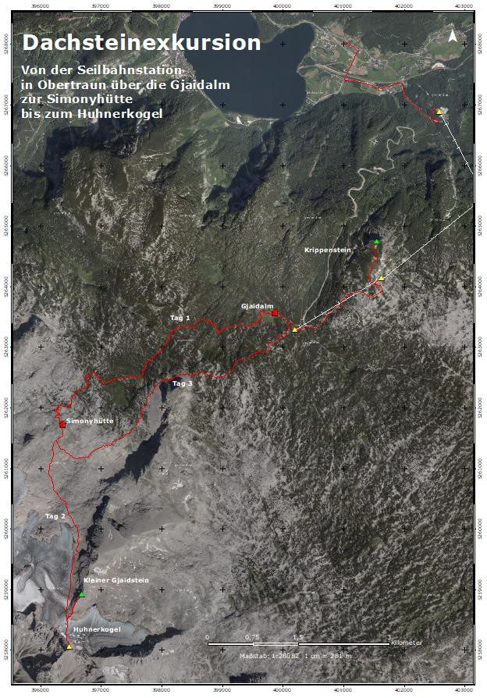
Abbildung 3: Die Wanderrouten der Drei-Tages-Exkursion

Übergeordnete Einführung in die Dachsteinregion

Basisstandort Simonyhütte
Friedrich Simony (* 1813 - † 1896) ist Namensgeber der Hütte (Abbildung 4) und ein Pionier der Erforschung des Dachsteinmassivs der ersten Stunde (Simony 1871; Anonym 1895). Lehr (1996), Mandl (2013) berichtet post mortem von seinen Studien.
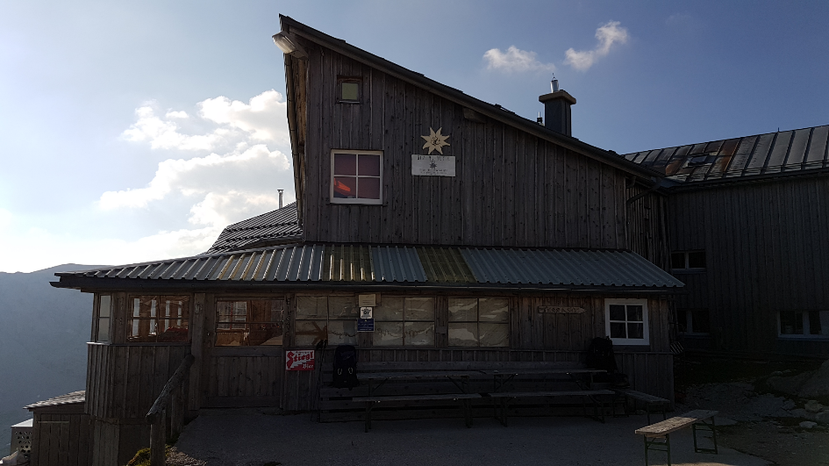
Abbildung 4: Die Simonyhütte am Dachstein

Wetter und Klima
Heutzutage steht der Klimawandel stark im Blickpunkt und ist insbesondere in Gebirgsregionen stark ausgeprägt (Hofstätter et al. 2010; Dobler et al. 2013; Gruber 2014). Wetterextreme werden unter anderem von Holzer (2014) dargelegt. Der Einfluss des Klimas auf das Wettergeschehen wurde von Prenner (2014) auch in Dolinen erkannt. van Husen (2014b) bezeichnet das obere Ennstal als Klimaschaukel. Im Zusammenspiel mit geologischen Erkenntnisse kann das heutige Klima und deren Veränderungen auch in Bezug zur geologischen Geschichte gesetzt werden (Wagreich 2014). Insbesondere das Zusammenspiel zwischen Mensch und Natur kann aber auch als Gefahr für die Region aufgefasst werden (Weingartner 1992). Neben den klimatischen Besonderheiten der Region rund um die Simonyhütte sind weitere Aspekte (siehe unten), welche die UNESCO als Weltkulturerbe anerkannte (Trimmel 1998; Weidinger 2003).

Flora
Die Pflanzenwelt des Dachsteins ist geprägt von einem typischen rauen Klima und von kurzen Vegetationsperioden. Im Allgemeinen sind die Pflanzenarten in Land Oberösterreich (2006) und Land Oberösterreich (2017) abgebildet. Anonym (1996) gibt Einblick über die Gefäßpflanzenflora auf dem Dachsteinmassiv. Aufgrund seiner besonderen naturräumlichen Voraussetzung ist das Dachsteinmassiv seit längerem auf europäischer Ebene unter Schutz gestellt (Weißmair et al. 2008). Schon ab den 1930 Jahren wurde die Pflanzensoziologie vorwiegend durch Friedrich Morton beschrieben (Morton 1930; Morton 1932; Morton 1942b; Morton 1942a; Morton 1947b; Morton 1947a). Systematische Vegetationsstudien wurden aber auch von Wendelberger (1956) und Wendelberger (1962) durchgeführt. Die Baumgrenze bilden Lärchen (Larix), Zirben (Pinus) oder Fichten (Picea), als Krummholz finden wir anschließend die Latschenkiefer/Bergkiefer/Bergföhre (Pinus mugo) oder die Grünerle (Alnus alnobetula). Die Geschichte der zonalen (wieder-)Bewaldung wird von Kral (1970) erfasst und pollenanalytisch dokumentiert und ergänzt (Kral 1972; Kral 1973). Die Entwicklung der Vegetation anhand von Sedimentpollenanalysen erfolgte durch Schmidt (1976), Schmidt (1978b) und Schmidt (1978a). Diese Studien wurden von Maier (1994) zu späterem Zeitpunkt ergänzt. Bäume bilden auch eine wichtige Basis zur Rekonstruktion der Sommertemperaturen der letzten 1250 Jahre aus Jahresringen des Zuwachses (Grabner & Gindl 2014). Der größte Teil unseres Exkursionsgebietes befindet sich jedoch oberhalb dieser Zonen. Die Zwergsträucher, die die nächsten höheren Bereiche besiedeln sind hauptsächlich die kalkliebenden Arten behaarte Alpellrose (Rhododendron hirsutum), Schneeheide (Erica carnea), Gämsheide (Loiseleuria procumbens) und Gestreifter Seidelbast/Gestreiftes Steinröschen (Daphne striata). Darüber findet man das in verschiedenster Ausformung, was man als alpine Wiesen oder Matten bezeichnet. Über die Standortfaktoren der kalkalpinen Rasen und Matten berichtet Latzin (2004). Je nach Lage und Bodenfeuchte entwickeln sich unterschiedlichste Pflanzengesellschaften. Spezielle Untersuchungen auf Moränen wurden von Moser and Vareschi (1959) durchgeführt, während (Grims 1981) und (Grims 1982) die Vegetationsentwicklung im Vorfeld des Dachsteingletschers forcierten. Vegetationsentwicklung steht in einem direkten Veränderungsverhältnis zu landwirtschaftlicher (Alm-)Nutzung (Roithinger 1996).
An sonnigen, südseitigen Hängen finden sich die buntesten Blumenwiesen. Zwischen Büscheln von stacheligem Blaugras finden sich die "typischen Alpenpflanzen" Alpen-Edelweiß (Leontopodium nivale), stengelloser Enzian (Gentiana clusii), Frühlings-Enzian (Gentiana verna), verschiedene Kohlröschenarten (Nigritella), verschiedene Primelarten (Primula), Alpen-Aster (Aster alpinus), Alpen-Kuhschelle/Alpen-Küchenschelle/Alpen-Anemone (Pulsatilla alpina) und viele andere mehr. Eventuelle Beweidung durch Almvieh zeigt sich manchmal im Vorkommen von Disteln (Asteraceae), vor allem die spektakuläre stachelige Kratzdistel (Cirsium spinosissimum), die ihrem Namen alle Ehre macht, fällt auf. In Schneetälchen, die oft mehrere Wochen länger mit Schnee gefüllt sind, findet sich eine eigenständige Pflanzengesellschaft mit Alpenglöckchen (Soldanella), Zwergweiden (Salix), Alpen-Hahnenfuß (Ranunculus alpestris) und anderen. An schattigen, länger mit Schnee bedeckten Felsseiten finden sich inmitten von Rostseggengras-Horsten (Carex ferruginea) verschiedene Läusekrautarten (Pedicularis) und vielleicht auch der Pannonische/Ostalpen Enzian (Gentiana pannonica) oder der gepunktete/Tüpfel Enzian (Gentiana punctata). Mit viel Glück findet man auch die Strauß-Glockenblume. An Felserändern wächst die Polstersegge (Carex firma), die verschiedene Polster- und Horstpflanzen wie Alpennelken (Dianthus alpinus), Steinbrecharten (Saxifraga), Enziane, Mannsschild (Androsace), Alpen-Aurikel (Primula auricula), unscheinbare Alpen-Knabenkräuter (Dactylorhiza), die ersten Exemplare der Silberwurz (Dryas octopetala) und viele andere mehr. Schutthalden wiederum werden von ganz eigenständigen Pflanzen besiedelt wie dem Berg-Löwenzahn (Scorzoneroides montana), dem Alpendost (Adenostyles), Alpen-Leinkraut (Linaria alpina), Alpen-Mohn (Papaver alpinum), dem gelben Zweiblütigen Veilchen (Viola biflora), einigen Steinbrecharten und anderen. Ganz zuoberst schließlich halten sich in der Nähe der Gipfel und Gletscher wenige sehr widerstandsfähige Arten, so die Silberwurz, das Einblütige Hornkraut (Cerastium uniflorum), das Gletscher-Fingerkraut (Potentilla frigida) und der Gletscher-Hahnenfuß (Ranunculus glacialis). Pollen von einigen der genannten bereits langjährigen Pflanzenvertreter werden zur Bestimmung des Alters des Eises in der Dachsteinhöhle verwendet (Kral 1968).

Fauna
Die Tierwelt wird von Brader (1994 ) dargelegt und ist eher spärlich vertreten, es überraschen nur die bei schönem Wetter häufig auftretenden Insekten, vor allem Schmetterlinge wie der Apollofalter. Auch Hummeln (Bombus) und Bienen (Hymenoptera) finden sich ebenso wie Fliegen.
Von den Wirbeltieren findet sich als Amphibien vor allem der Alpensalamander (Salamandra atra), der im Gegensatz zum Feuersalamander (Salamandra salamandra) rein schwarz ist.
Unter den Reptilien findet man die (nicht tödlich) giftige Kreuzotter (Vipera berus) und die Bergeidechse/Waldeidechse/Mooreidechse (Zootoca vivipara).
Hochrathner (1994) und Weißmair and Weigl (2006) stellen die Alpin-Ornitho-Ökologische Untersuchung im Dachsteingebiet vor. Unter den Vögeln fallen natürlich die Greifvögel auf: vor allem der Steinadler (Aquila chrysaetos), aber auch der seltene Baumfalke (Falco subbuteo) oder der Wanderfalke (Falco peregrinus) könnte zu sehen sein (Hochrathner 1994). Die großen Raben (Corvus) fallen durch ihren tiefen "korax"-Ruf auf. Zu ihrer Verwandtschaft gehören auch die wesentlich kleineren Alpendohlen (Pyrrhocorax graculus). Mit etwas Glück kann man Schneefinken (Montifringilla nivalis) oder Bergfinken (Fringilla montifringilla) beobachten.
Säugetiere findet man ebenfalls, aber nur wenige Arten. Auffällig sind natürlich die häufigen Gämsen (Rupicapra rupicapra), seltener sind sieht man Alpensteinböcke (Capra ibex). An kleineren Getier kommt das Murmeltier (Marmota; Hüttmeir et al. (1999)), der Siebenschläfer (Glis glis), Marder (Mustelidae) und verschiedene Maus- und Spitzmausarten vor. Das Birkhuhn (Lyrurus tetrix) ist ebenfalls anzutreffen (Weißmair 2011).

Böden
Die Böden des Dachsteinmassives sind geprägt vom Untergrund und den Witterungsbedingungen. Da der Kalk und vor allem der Dolomit eher schlechte Grundgesteine für Gebirgsböden sind, entwickeln sich magere A-C-Böden wie die Rendsina. Nur an besonders geschützten Stellen findet sich Braunerde. Dort wo Lehm den Boden abdichtet, finden sich feuchte Böden, die man als Gley bezeichnet. Diese Böden bilden den Untergrund für eine Vielfalt an Alpenpflanzen, wie sie nur über solchen unergiebigen Kalken und Dolomiten gedeihen kann. Schadler et al. (1937) legen Studien über die Bodenbildung dar. Insbesondere in höheren Lagen befindet sich der Auftauboden. Über die Verbreitung von Permafrost berichten (Lieb & Schopper 1991; Rode 2014; Schnepfleitner et al. 2016).

Hydrologie
Die Seen im nördlichen Vorfeld des Dachsteinmassivs (Traunsee; (Leeb 2002)) sammeln das Wasser des Dachsteinmassivs. Nachdem Karstgebiete Charakteristisch für diverse Abflussprozesse sind, wurden von Mayr (1956) und Zötl (1957) die hydrogeologischen Aspekte in Bezug zum Trinkwasser aufgezeigt. Dass diese Thematik nach wie vor aktuell ist zeigen Scheidleder et al. (2001).

Geologie

Allgemeine Geologie
Einen Überblick über die Geologie des Gebietes gibt die Geologische Karte Blatt 96 Bad Ischl (Schäffer & Geologische 1982) und die dazugehörige Geologische Erläuterungsschrift (Mandl et al. 2012), sowie die Geologische Karte Blatt 124 Schladming (Mandl et al. 1995) und dessen Erläuterung (Mandl et al. 2014). Die jeweiligen Erkenntnisse während der geologischen Kartierung wurden in diversen Fortschritts- und Syntheseberichten (Del-Negro 1956; Mandl 1985; Mandl 1989; Schauer 1989; Mandl 1990; Lobitzer & Mandl 1999) festgehalten. Besondere tecktonische Gegebenheiten werden von Tollmann (1968) dargelegt.

Tertiärgeologie
Der Dachstein gehört bis auf ein kleines Stück der Südflanke, das zur Grauwackenzone zählt, zu den Nördlichen Kalkalpen (Mandl 2003; Mandl 2014c). Mit 2995 m ist der Hohe Dachstein eine der höchsten Erhebungen dieser Gesteinszone. Die Kalke des Dachsteins sind zum überwiegenden Teil aus der Zeit der Trias (252,2 bis etwa 201,3 Millionen Jahren vor heute), dem ersten Zeitalter des Erdmittelalters oder Mesozoikums (252,2 bis etwa 66 Millionen Jahren vor heute)(Abbildung 5). Die Gesteinsschichten sind etwa 200 Millionen Jahre alt. Nur ganz kleinräumig gibt es in den Gipfelregionen (Plassen 1953m, Rettenstein/Rötelstein 2247 m) etwas jüngere Gesteine aus der Jura (201,3 – 145 Millionen Jahre vor heute). Man unterscheidet zwei Hauptausprägungen des Kalkes, die geschichteten über tausend Meter mächtigen Plattenkalke sowie die massigen, in unzähligen Felszacken aufgelösten und von Spalten durchzogenen Riffkalke des Gosaukamms. Aus diesen Ablagerungen und den zur Zeit der Ablagerung vorkommenden Tier- und Pflanzenwelt resultieren die heutigen Fossilien. Darunter zu finden sind die Dachsteinmuscheln (Megalodonten) (Ebner 1973).
Die Entstehungsbedingungen dieser Gesteine waren durchaus paradiesisch. Am Rand eines Urkontinentes fällt das tropisch warme Meer langsam auf wenige 100 Meter Tiefe ab. Das lichtdurchflutete Wasser ist erfüllt von Leben. Haie sind auf der Suche nach leichter Beute, bunte Korallenfische und Riffbarsche suchen Schutz in den zahlreichen Höhlen des ausgedehnten Barriereriffs, welches sich einige zehn bis hundert Kilometer vor der Küste erstreckt. Soweit könnten wir diese Situation auch heute noch an der Küste Australiens oder in der Karibik finden. Aber es existieren hier Kreaturen, die heutigen Touristen das Baden wohl verübeln würden. An Land jagen wendige, einige Meter lange Raubsaurier, im Wasser machen riesige bis 15 Meter lange Meeresechsen Jagd auf Ammoniten und andere Beute.

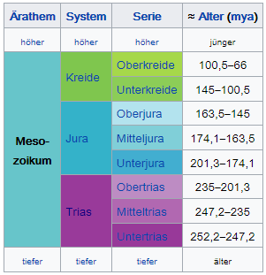
Abbildung 5: Die Erdzeitalter

Fossilien
Die Plattenkalke, die den Großteil des Dachsteins aufbauen, wurden im Laufe einiger Millionen Jahre in der warmen Lagune zwischen dem Riff und dem Ufer abgelagert. Dementsprechend sind sie sehr fossilreich, auch wenn viele dieser Fossilien erst mit dem Mikroskop erkannt werden (Abbildung 6). War das Wasser sehr warm und damit sauerstoffarm, so konnte statt dem Kalk Dolomit entstehen. Das Barriereriff existiert mit dem Gosaukamm heute noch. Das härtere Riffgestein ist stehengeblieben, die weicheren Kalke rundherum sind verwittert und finden sich als Schotter in den Becken wieder.
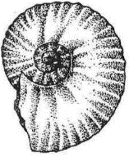 | 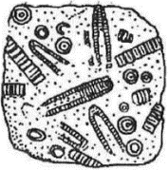 | 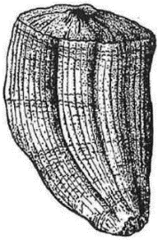 | 
Ammonit | Seelilien | Einzelkoralle | Schnecke quer
Abbildung 6: Typische Fossilien der Kalkalpen

Karstprozesse
Aufgrund der Gesteinseigenschaften haben sich im Jahre der letzten Jahrtausende Höhlen gebildet. Die wissenschaftliche Erschließung der Dachstein Mammuthöhle (Arnberger 1984) und die auch damit zusammenhängende wirtschaftliche Bedeutung des Tourismus und der Erschließung des Gebietes (Pfeffer 1947; Gamsjäger 1999) führte zum 1951 zum Bau der noch immer vorhandenen Seilbahn (Anonym 1951; Ettmayer 1951; Trimmel 2001). Die Fortschritte der Erkundung der bedeutendsten Höhle wurden von diversen Autoren zusammengetragen (Henne et al. 1994; Klappacher & Mais 1994). Der 50ste Kilometer wurde bereits 1996 erreicht (Hartmann 1996). Knapp zehn Jahre später der 60ste Kilometer (Behm & Plan 2005). Um sich den Aufbau räumlich besser vorstellen zu können, wurde zunächst ein Atlas entwickelt (Stummer 1980) und später eine Nachbildung im Maßstab 1:500 angefertigt (Gamsjäger 1984).

Quartärgeologie
Doch nicht nur die Höhlen und Karstprozesse sind Anziehungsmagnet für Touristen, sondern auch die Hinterlassenschaften und Formenschätze der Gletscher, die von Weingartner (2006) in einem Lehrpfad veröffentlicht wurden. Weingartner (2010) geht weniger Jahre später aber auch der Frage nach, was den der Dachstein ohne seine Gletscher wäre.
Insbesondere Denudationsprozesse (Moser 1956; Mandl 2014b) aber auch speziell die Prozesse der letzten und vorletzten Eiszeit aber auch der kleinen Eiszeit um 1850 haben das Dachsteinmassiv gestaltet. Die Gletscher des Dachsteinstockes in Vergangenheit und Gegenwart werden von Arnberger and Wilthum (1952) und Arnberger and Wilthum (1953) beschrieben und der Gletscherzustand vom Schladminger und Hallstätter Gletscher 2012 von Mandl (2014a) dokumentiert. Die spätriß- und würmeiszeitlichen Gletscherstände wurden bereits von Moser and Mayr (1959), Kohl (1976) und van Husen (2014a) erfasst. Krobath (2003), Stocker-Waldhuber (2014b) und Stocker-Waldhuber (2014a) dokumentieren die Entwicklung der Dachsteingletscher im 20sten und 21sten Jahrhundert. Spuren der Eisbewegung zeigt Moser (1955) auf.

Tag 1
Zur optimalen Vorbereitung auf die Wegstrecke und die zu absolvierenden Kilometer und Höhenmeter wird sowohl die Wanderroute als auch das entsprechende Höhenprofil dargelegt. Auf dem Weg von der Seilbahn-Bergstation zu den Fünf Fingern legen wir 1.100 m zurück, hin und retour insgesamt also 2,2 Km (Abbildung 7, Abbildung 10). Danach starten wir von der Seilbahn-Bergstation auf 8.950m Wegstrecke zur Simonyhütte, unserem Übernachtungsziel.
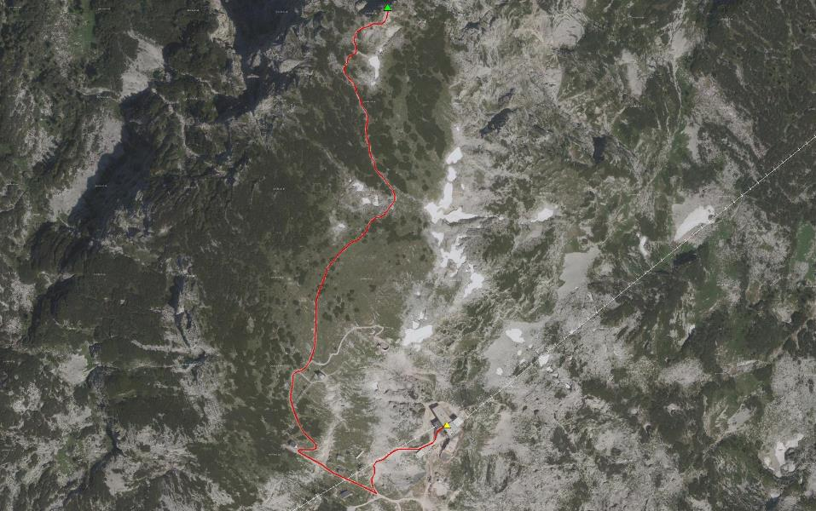
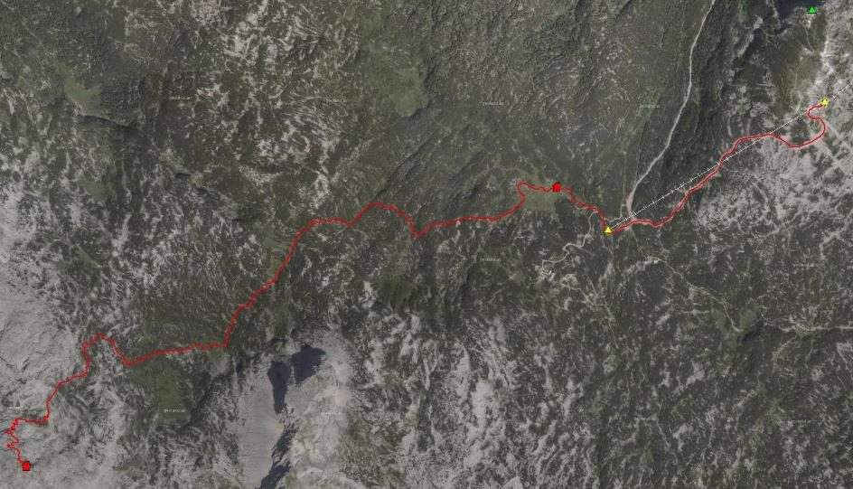
Abbildung 7: Wanderroute am Tag 1. oben) Krippenstein/Five Fingers, unten) Seilbahn zur Simonyhütte

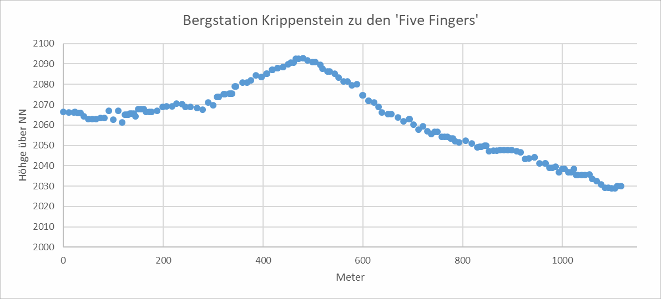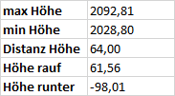
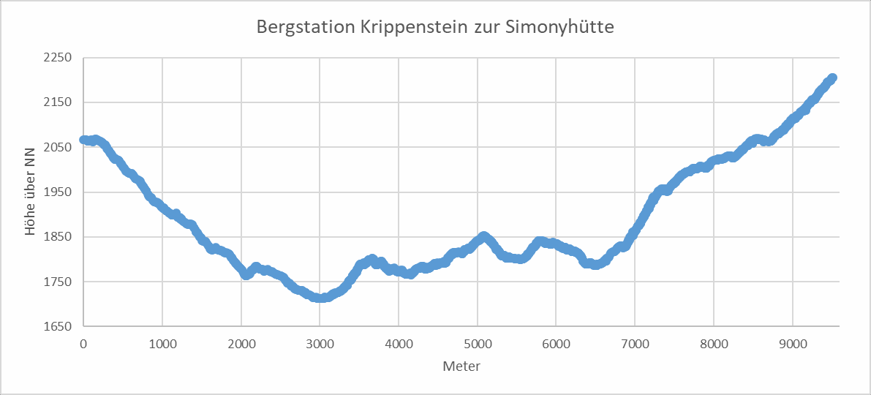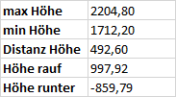
Abbildung 8: Höhenprofile am Tag 1. oben) Krippenstein/Five Fingers, unten) Seilbahn zur Simonyhütte

Bahnhof Obertraun
Nach der Ankunft am Bahnhof Obertraun gehen wir die angrenzende Straße entlang zur Bushaltestelle. Von dort bringt uns der Bus zur Seilbahnstation (Abbildung 11). Alternativ könnte die 3.100m lange Strecke auch zu Fuß zurückgelegt werden.
Die Seilbahn teilt sich in drei Teilstücke. Das erste Teilstück bringt uns entlang der 1.734 m langen Strecke mit einer Geschwindigkeit von 12 m/s in vier Minuten 742 Höhenmeter hinauf zur Mittelstation "Schönbergalm" (1340 m üNN). Von dort aus geht es weitere 2.285 m in knapp sechs Minuten (10 m/s) hinauf zur Bergstation "Krippenstein" (2.069 m üNN). Das dritte Teilstück zur Talstation "Gjaidalm" (1791 m üNN) wird zur Überwindung der 288 Höhenmeter erst bei der Rückfahrt genutzt.
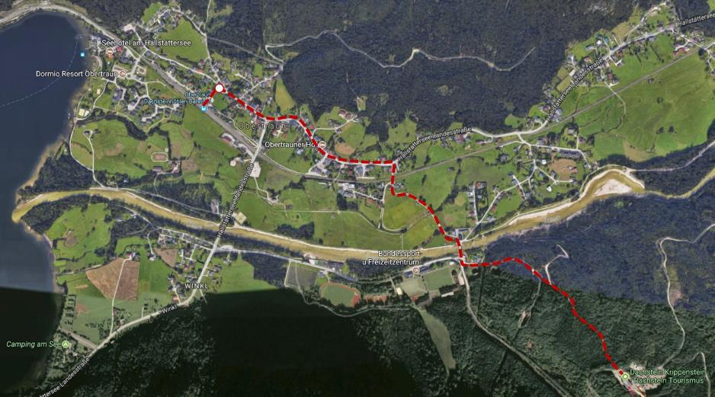
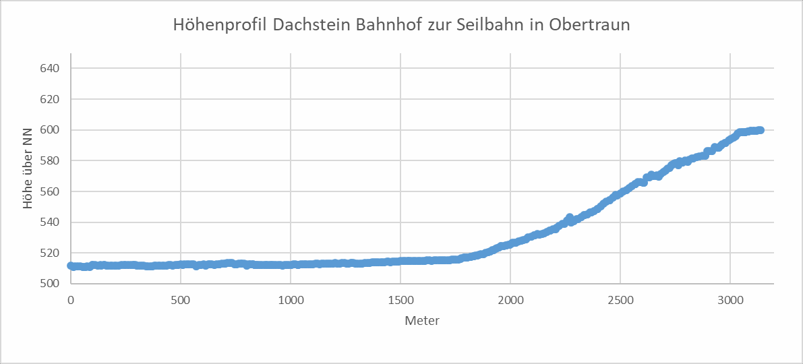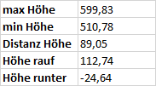
Abbildung 9: Vom Bahnhof Obertraun mit dem Bus (weißer Punkt) zur Seilbahn

Krippenstein / Five fingers
Entlang des etwa 1.100m langes Weges von der Bergstation zu den "Five Fingers" (Abbildung
12) erkunden wir anhand der Schautafeln die hier vorkommende Vegetation, Tierwelt und geomorphologische Erscheinungsformen (Abbildung 11). Ferner werden wir uns seitlich des Weges vorhandenen Aufschlüssen von Böden widmen (Abbildung 12), bevor wir die 1,1 km wieder zur Bergstation zurücklegen.
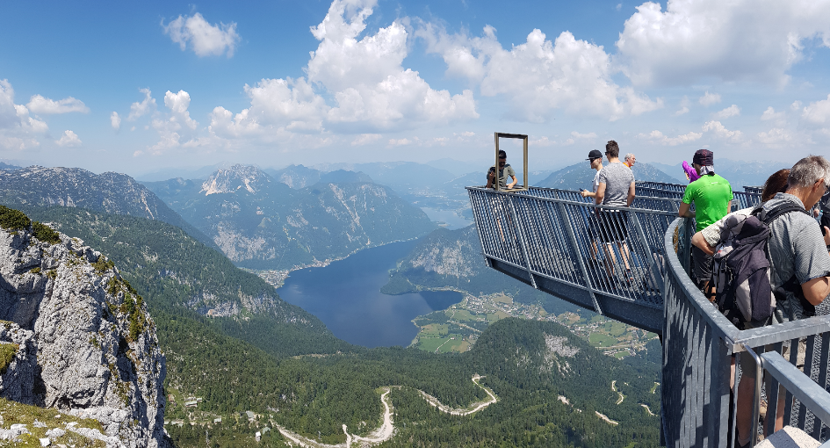
Abbildung 10: Die "Five Fingers"

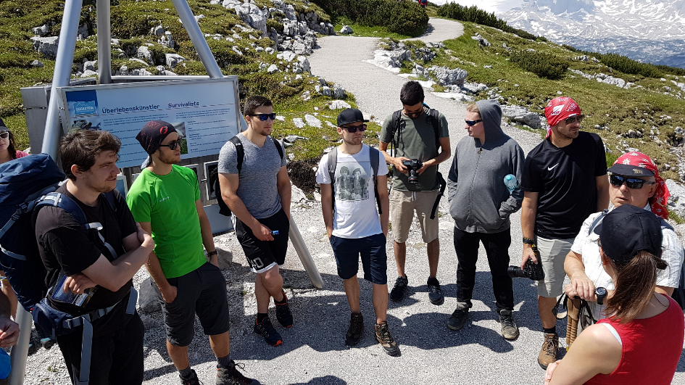
Abbildung 11: Informationstafeln entlang des Weges

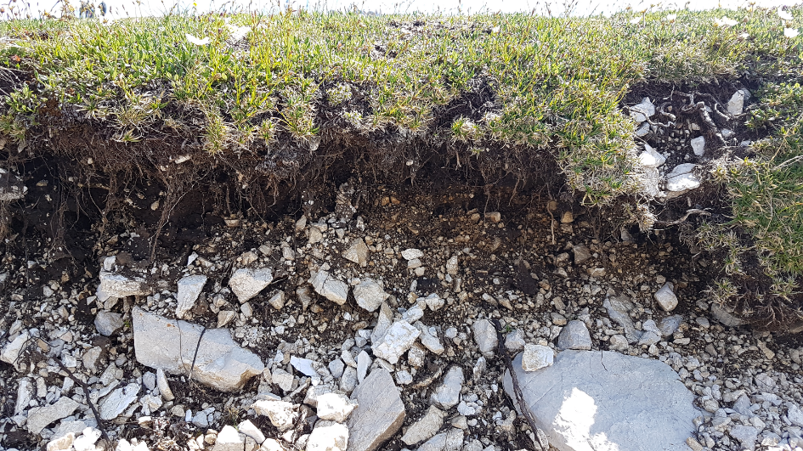
Abbildung 12: Bodenaufschluss

Gjaidalm
Die Almen spielen kulturell seit langer Zeit eine Bedeutung im Dachsteinmassiv. Die Bedeutung und die Verbreitung der Almen wird von Ellmauer (2014) dargelegt.
Das Moor bei der Gjaidalm entstand aus einer Tertiärfläche (Beck 1935). Moore sind ein Archiv für die regionale Vegetationsgeschichte (Draxler 2003; Draxler 2014). Unter anderem geben Pollen einen Überblick über die klimatischen Änderungen der letzten Jahrtausende (Drescher-Schneider 2014).

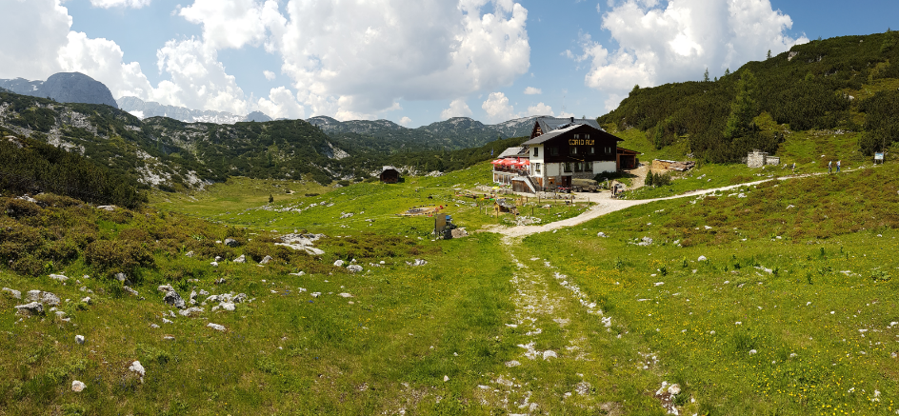
Abbildung 13: Die Gjaidalm mit linksseitig liegendem Moor

Karstprozesse und Karstformen
Neben Dolinen als geomorphologischer Formenschatz werden weitere Karstformen am Wegesrand entdeckt. Dazu gehören unter anderem die Karren und Schratten (Abbildung 14).
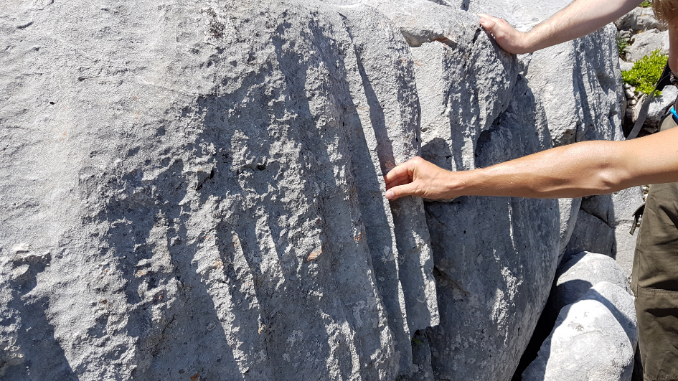
Abbildung 14: Karstformen

Kartographische Einordnung
Entlang des Weges beschäftigen wir uns mit der kartographischen Einordnung in das Gebiet (Abbildung 15). In diesem Zusammenhang analysieren wir die Topographische und Geologische Karte des Gebietes, welche wir am Abend noch einmal aufgreifen (Abbildung 16).
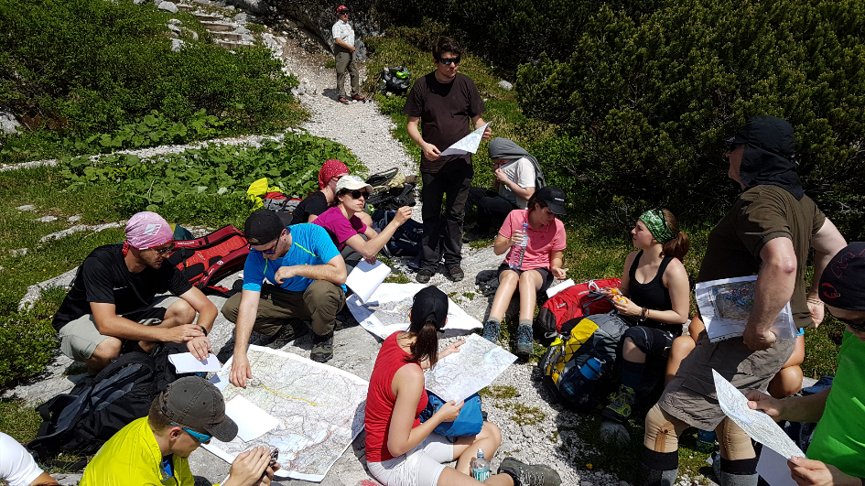
Abbildung 15: Kartographische Einordnung entlang des Gebietes
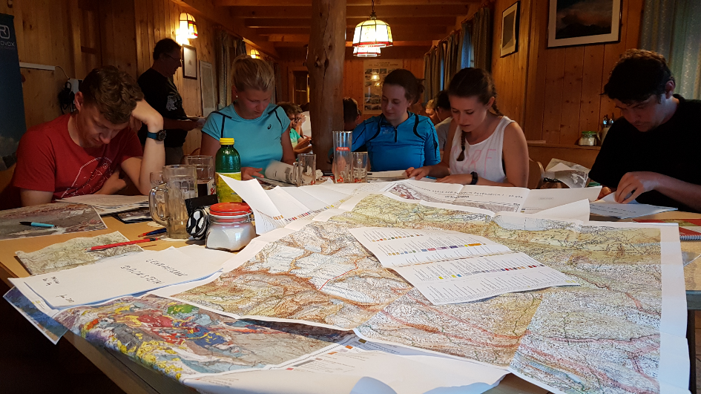
Abbildung 16: Abendliche Nachbereitung auf der Simonyhütte

Tag 2
Von der Simonyhütte gehen wir 4.200 m bis zur Bergstation am Hunerkogel hinauf (Abbildung 19, Abbildung 20). Auf dem gleichen Rückweg können die sportlichen Studierenden noch den Gipfel des Kleinen Gjaidstein (2794 m) erklimmen und legen dabei mit Hin- und Rückweg zusätzlich 1.050 m zurück (Abbildung 21).
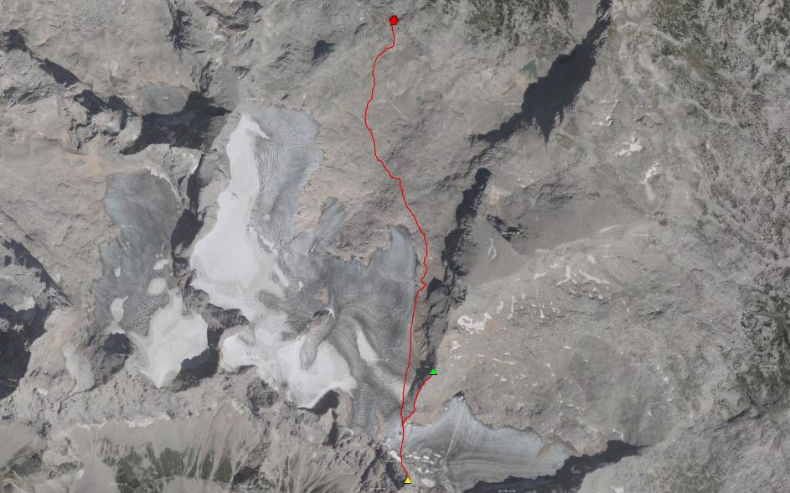
Abbildung 17: Wanderroute am Tag 2
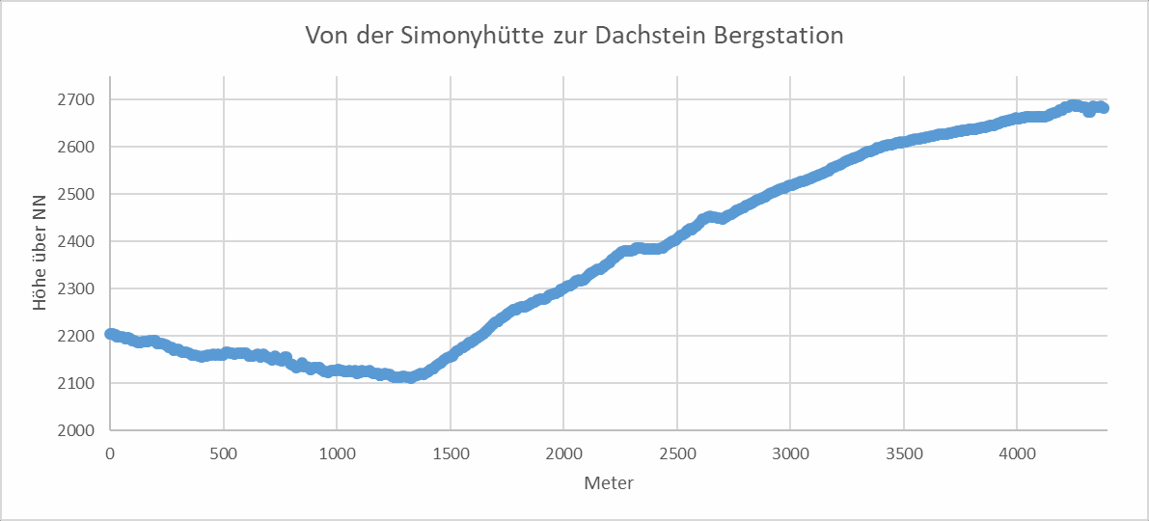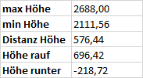
Abbildung 18: Höhenprofile von der Simonyhütte zur Bergstation der Dachstein- Gletscherbahn am Tag 2

Gletschervorfeld
Wir starten unsere Tour von der Simonyhütte entlang des Weges in Richtung Bergstation der Dachstein-Gletscherbahn. Hier werden wir an einigen Stellen die Prozesse und Formen innerhalb des Gebietes besprechen. Eine erste Einordnung in das Gletschervorfeld gibt Abbildung 19.
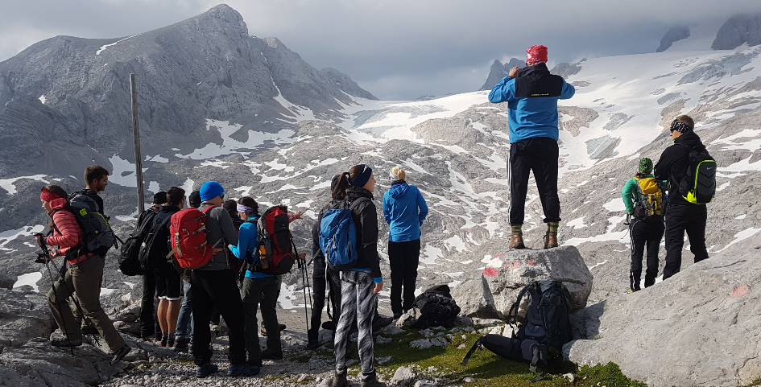
Abbildung 19: Das Gletschervorfeld vom Dachstein

Hunerkogel (2687 m)
Am Gipfel kann es kalt und ungemütlich werden (Abbildung 20). Dennoch erlaubt uns das Wetter eine Einordnung in die Umgebung mit dem Gletscherskigebiet, den nach Süden steil abfallenden Flanken zum Ennstal sowie die weitere touristische Erschließung.

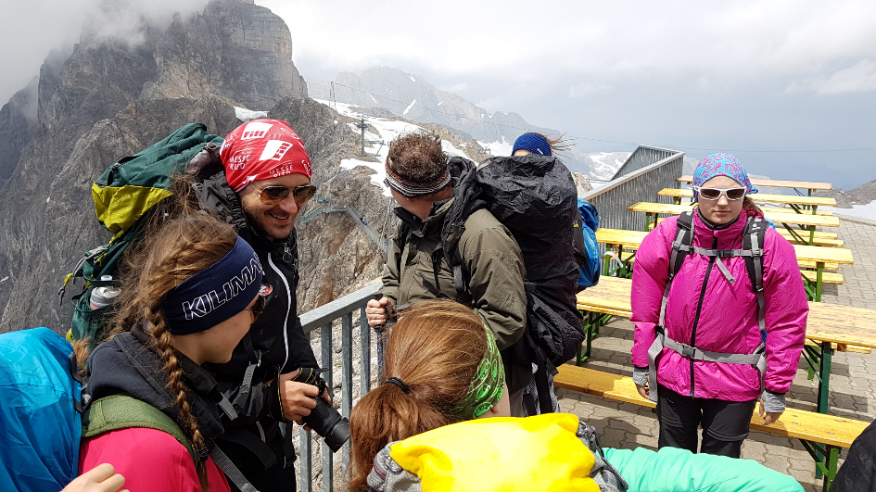
Abbildung 20: Am Hunerkogel

Kleiner Gjaidstein (2735 M)
Für die sportlich ambitionierten ermöglichen wir bei guten Wetter und ausreichend Zeit die Besteigung des kleinen Gjaidsteins, bei dem es weitere 130 Höhenmeter zu überwinden gilt (Abbildung 21).
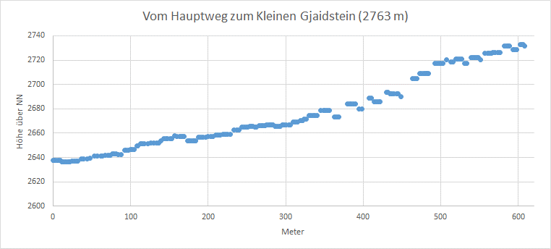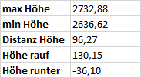
Abbildung 21: Höhenprofile zum Kleinen Gjaidstein am zweiten Tag

Schnee-/Eisprofil
Beim Abstieg vom Hunerkogel widmen wir uns dem schneebedeckten Gletscher und seinen Wasser- und Eisflüssen. Unter anderem werden wir dazu ein Schnee-/Eisprofil graben (Abbildung 22). Danach geht es in rutschigem Schritt wieder ins Tal.
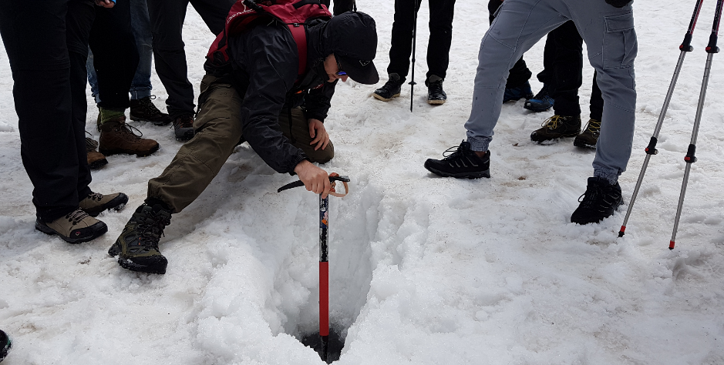
Abbildung 22: Das Schneeprofil

Hüttengespräche
Am Abend werden wir dem Hüttenwirt Christoph Mitterer bei seinen Geschichten zum Alltag in den Bergen lauschen (Abbildung 23).

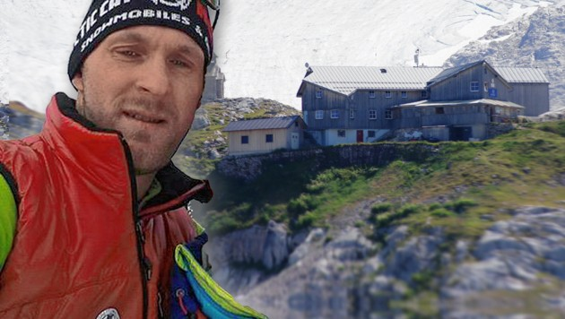
Abbildung 23: Vortrag in der Simonyhütte. aus: http://www.krone.at/1604237

Tag 3
Der letzte Tag weist mit 6.300 m die kürzeste Wegstrecke auf (Abbildung 24, Abbildung 25).
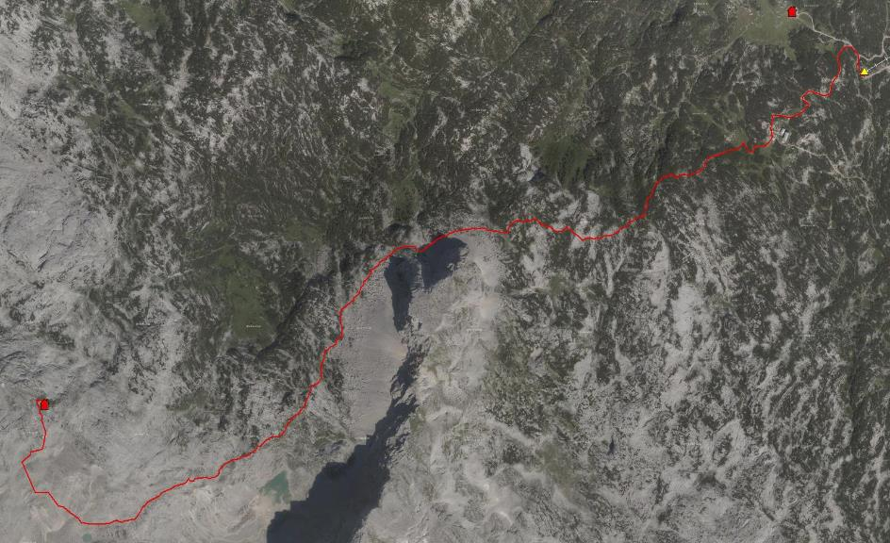
Abbildung 24: Wanderroute am Tag 3

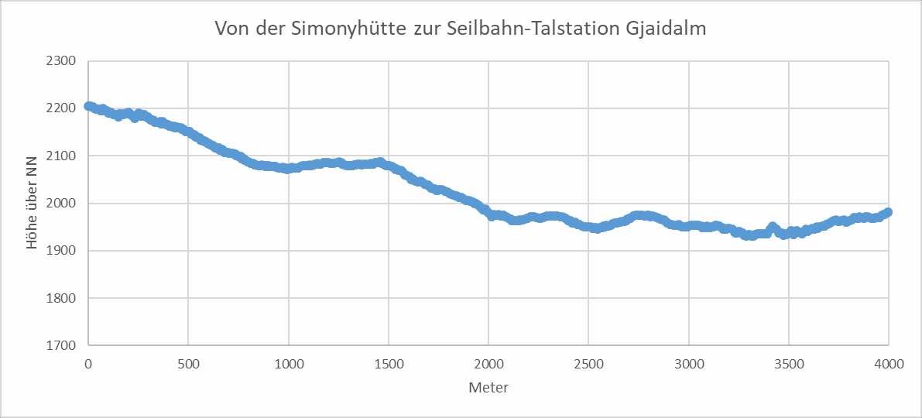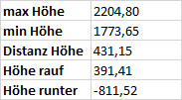
Abbildung 25: Höhenprofile von der Simonyhütte zurück zur Seilbahn

Badlands
Das Wetter und seine Niederschläge bringen große Erosionsrinnen hervor, welche das Landschaftsbild prägen und die Dynamik des Gebietes darlegen (Abbildung 26).
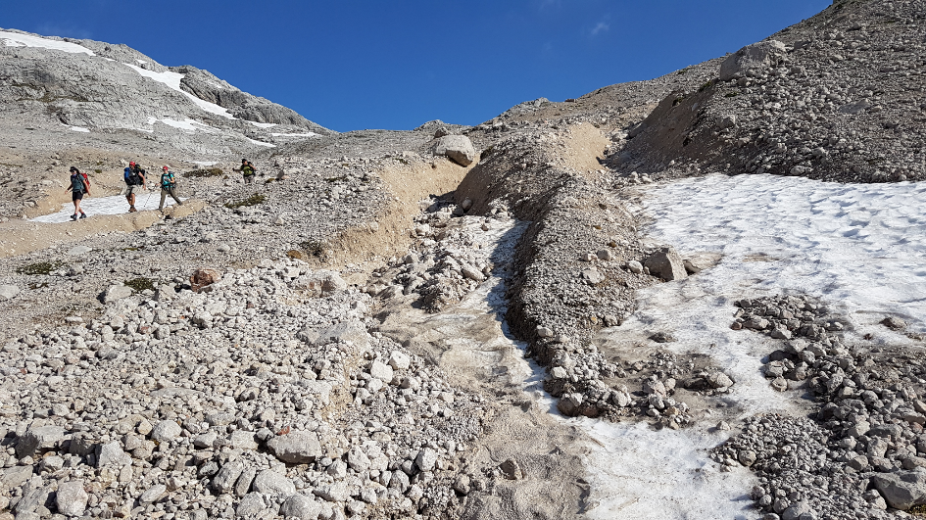
Abbildung 26: Badlands

Grundmoräne
Durch die großen Erosionsrinnen wird auch die Grundmoräne in ihrer Struktur freigelegt. Damit bekommen wir einen Einblick über das unter dem Gletscher transportierte und dann sedimentierte Material.

Gletscherrandseen/ Karseen
Zeugen ehemaliger Vergletscherung und abflussloser Senken (Abbildung 27).
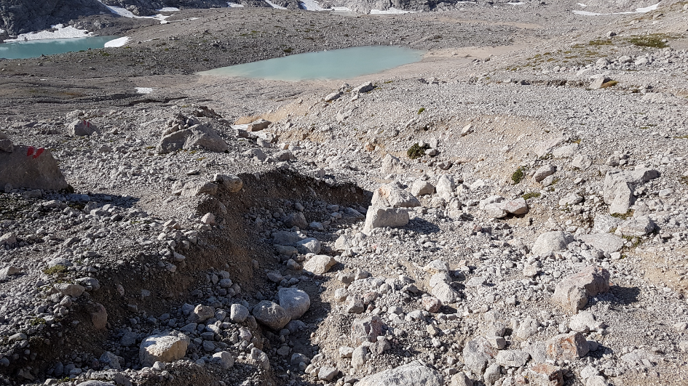
Abbildung 27: Die Karseen

Endmoräne
Die 1950er Endmoräne (Abbildung 28).

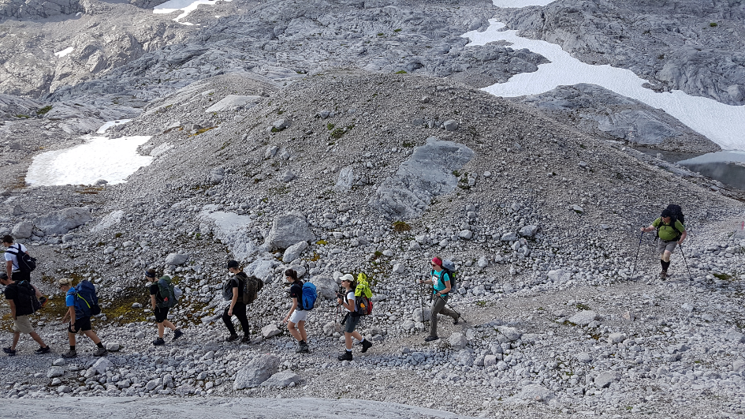
Abbildung 28: Die Endmoräne von 1950

Eissee (Kar, Trogtal, Hängetal, Schuttkegel, Steinschlag)
Entlang des Weges vom Eissee (Abbildung 29) besprechen wir eine Vielzahl von geomorphologischen Formenschätzen.

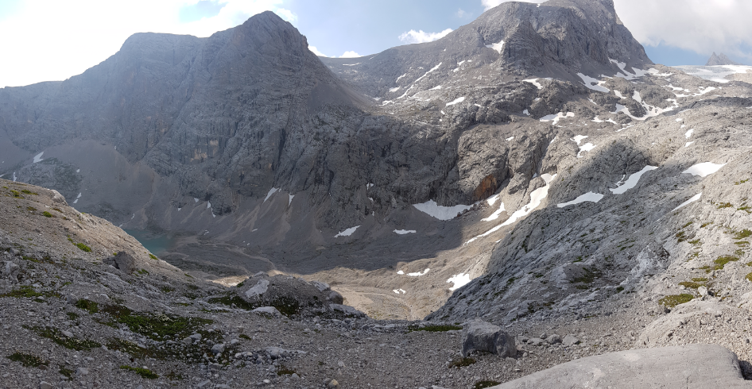
Abbildung 29: Der Eissee (links) und seine Umgebung

Die 1850er Moräne
Der letzte signifikante Vorstoß der Gletscher in den Alpen war um etwa 1850. Bei der in Abbildung 30 zu sehenden Person (Alfons Koller) befindet sich der Hinweis auf Endmoräne und damit weiteste Verbreitung des Gletschers zu dieser Zeit.
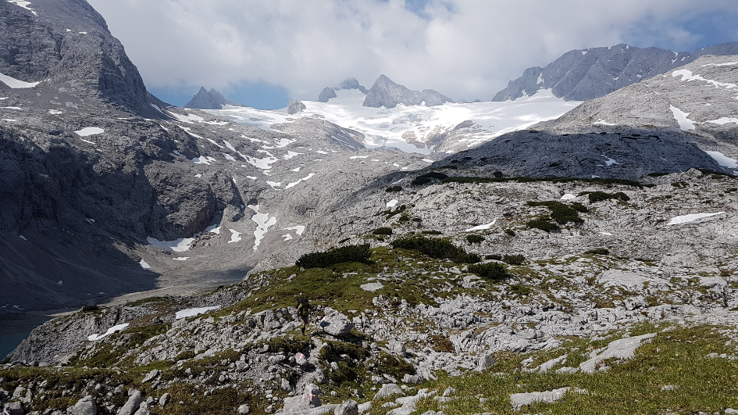
Abbildung 30: Die 1850er Endmoräne bei Alfons Koller im Bild

Geomedien
Kurz vor Erreichen der Bundesheerkaserne nutzen wir ein Plateau um eine Übung mit Geomedien durchzuführen (Abbildung 31).
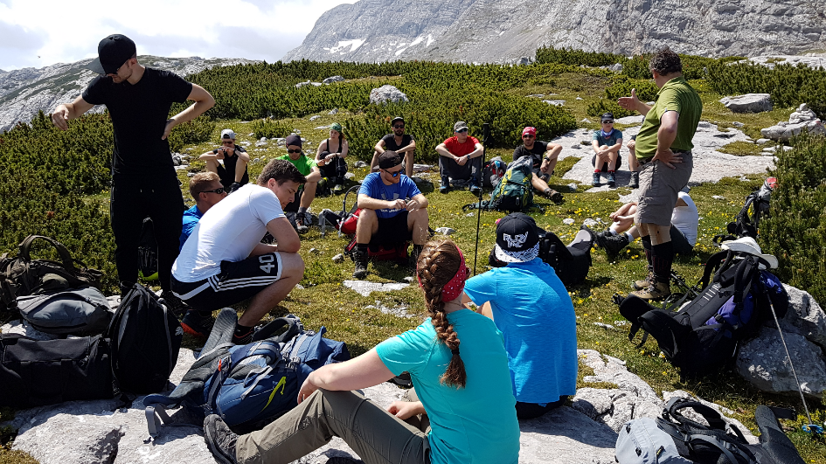
Abbildung 31: Anwendung von Geomedien

Vegetations- und Tieraufnahmen
An die vorherige Übung anschließend widmen wir uns den Inhalten einer Vegetationskartierung der hier im Gebiet vorkommenden Arten (Abbildung 32).

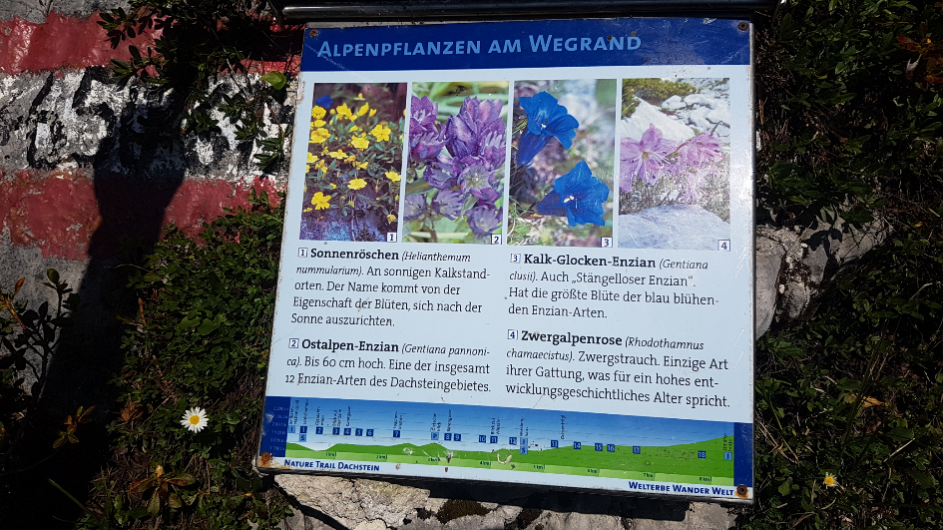
Abbildung 32: Vegetations- und Tieraufnahmen im Gelände

Die ehemalige Bundesheer-Kaserne
Letzte Zeugen militärischer Einflussnahme aus das Gebiet werden mit der Bundesheerkaserne übermittelt (Abbildung 33).
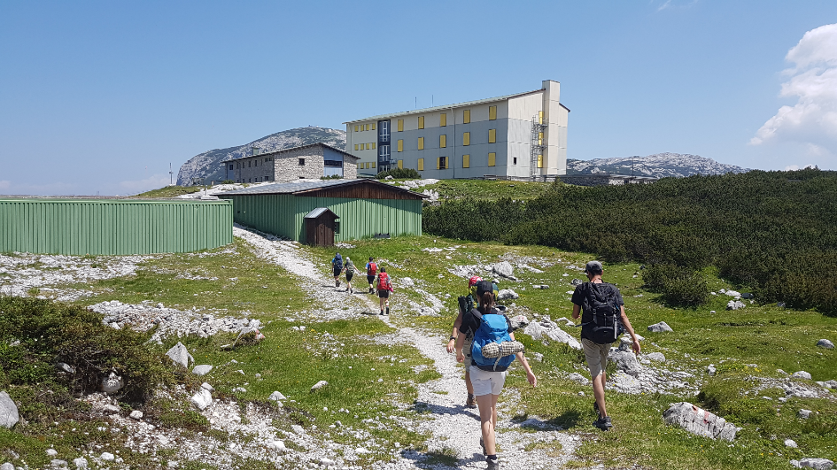
Abbildung 33: Die Bundesheerkaserne

Abreise mit dem Zug
Schließlich geht es mit dem Zug von Obertraun wieder nach Linz (Abbildung 34).

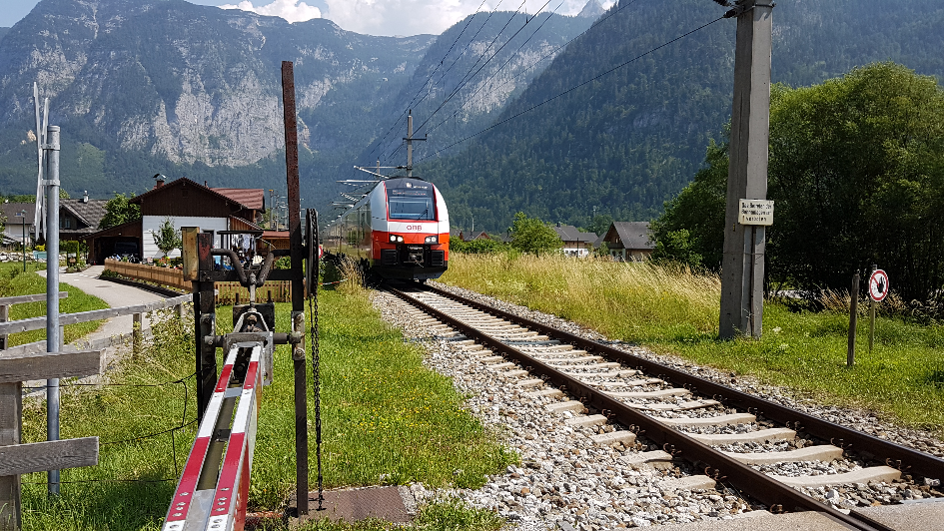
Abbildung 34: Abreise aus Obertraun

Teilnehmer
Um ein Austausch und Diskussion von Inhalten unter den Studierenden zu ermöglichen, wird in Tabelle 3 eine Liste von an der Lehrveranstaltung teilnehmenden Personen angegeben.
Tabelle 3: Teilnehmerliste Gruppe 1 (30.05. – 01.06.2022)
ID | Nachname | Vorname | E-Mail

Tabelle 4: Teilnehmerliste Gruppe 2 (01.-03.06.2022)
ID | Nachname | Vorname | E-Mail

Literatur
Anonym (1895), Friedrich Simonns Dachsteinwerk Carinthia II Nr. 85, p. 189-194. from http://www.zobodat.at/stable/pdf/CAR_85_0189-0194.pdf
Anonym (1951), Dachsteinhöhlenpark und Seilbahn. Die Höhle Nr. 2, p. 33-35. from http://www.zobodat.at/stable/pdf/Hoehle_002_0033-0035.pdf
Anonym (1996), Atlas der Gefäßpflanzenflora des Dachsteingebietes (Botanische Arbeitsgemeinschaft). Stapfia Nr. 43, p. 267-355. from http://www.zobodat.at/stable/pdf/STAPFIA_0043_0267-0355.pdf
Arnberger, E. & E. Wilthum (1952), Die Gletscher des Dachsteinstockes in Vergangenheit und Gegenwart. Jahrbuch des Oberösterreichischen Musealvereines Nr. 97, p. 181-214. from http://www.zobodat.at/stable/pdf/JOM_97_0181-0214.pdf
Arnberger, E. & E. Wilthum (1953), Die Gletscher des Dachsteinstockes in Vergangenheit und Gegenwart, II. Teil. Jahrbuch des Oberösterreichischen Musealvereines Nr. 98(187-215). from http://www.zobodat.at/stable/pdf/JOM_98_0187-0215.pdf
Arnberger, E. (1984), Die wissenschaftliche Erforschung der Dachstein-Mammuthöhle und ihre Bedeutung für die Speläogenese. Die Höhle Nr. 35, p. 93-104. from http://www.zobodat.at/stable/pdf/Hoehle_035_0093-0104.pdf
Beck, H. (1935), Tertiäre Sandschichten bei der Gjaidalm (Dachsteinhochfläche) Verhandlungen der Geologischen Bundesanstalt Nr. 1935, p. 49-50. from http://www.zobodat.at/stable/pdf/VerhGeolBundesanstalt_1935_0049-0050.pdf
Behm, M. & L. Plan (2005), Sechzigster Kilometer in der Dachstein-Mammuthöhle (1547/9) Die Höhle Nr. 56, p. 77-84. from http://www.zobodat.at/stable/pdf/Hoehle_056_0077-0084.pdf
Brader, M. (1994 ), Beitrag zur Kenntnis der Vogelwelt des Dachsteingebietes. Ergebnisse der dritten gemeinsamen oberösterreichisch-südböhmischen Exkursion von 30.6.-3.7.1994 nebst einigen Bemerkungen (1992-1995). Monticola Nr. 7, p. 214-224. from http://www.zobodat.at/stable/pdf/Mont_7_0214-0224.pdf
Del-Negro, W. (1956), Erläuterungen zur geologischen Karte der Dachsteingruppe (Wissensch. Alpenvereinshefte 15). Mitteilungen der Naturwissenschaftlichen Arbeitsgemeinschaft am Haus der Natur Salzburg Nr. 7, p. 46-48. from http://www.zobodat.at/stable/pdf/MittArgeHausNaturSalzburg_7_0046-0048.pdf
Dobler, C., G. Bürger & J. Stötter (2013), Simulating future precipitation extremes in a complex Alpine catchment. Nat. Hazards Earth Syst. Sci. Nr. 13, p. 263-277, 10.5194/nhess-13-263-2013
Draxler, I. (2003), Moore und Seen des Salzkammerguts - Archive für 17.000 Jahre Vegetationsgeschichte Gmundner Geo-Studien Nr. 2, p. 229-236. from http://www.zobodat.at/pdf/GmuGeoStud_2_0229-0236.pdf
Draxler, I. (2014), Archivwert der Moore im Dachsteingebiet. Gmundner Geo-Studien Nr. 5, p. 41–56. from http://www.zobodat.at/pdf/GmuGeoStud_5_0041-0056.pdf
Drescher-Schneider, R. (2014), Pollenanalysen zur Frage der Klimaveränderungen und des menschlichen Einflusses im Dachsteingebiet und im Salzkammergut. Gmundner Geo-Studien Nr. 5, p. 57-64. from http://www.zobodat.at/pdf/GmuGeoStud_5_0057-0064.pdf
Ebner, F. (1973), Geheimnisvolle "Dachsteinmuschel". Der Alpengarten, Zeitschrift f. Freunde d. Alpenwelt, d. Alpenpflanzen- u. Alpentierwelt, des Alpengartens u. des Alpinums Nr. 16(3), p. 11-16. from http://www.zobodat.at/stable/pdf/Alpengarten_16_3_0011-0016.pdf
Ellmauer, S. (2014), Die Almen im Oö. Dachsteingebirge - Vom alten und neuen Almleben. Gmundner Geo-Studien Nr. 5, p. 83-100. from http://www.zobodat.at/pdf/GmuGeoStud_5_0083-0100.pdf
Ettmayer, F. (1951), Die Dachsteinseilbahn. Die Höhle Nr. 2, p. 36-38. from http://www.zobodat.at/stable/pdf/Hoehle_002_0036-0038.pdf
Gamsjäger, S. (1984), Ein Modell der Dachstein-Mammuthöhle (Oberösterreich). Die Höhle Nr. 35, p. 147-149. from http://www.zobodat.at/stable/pdf/Hoehle_035_0147-0149.pdf
Gamsjäger, S. (1999), Zur Bedeutung der Dachstein-Rieseneishöhle für die regionale Siedlungs- und Wirtschaftsentwicklung. Die Höhle Nr. 50, p. 97-101. from http://www.zobodat.at/stable/pdf/Hoehle_050_0097-0101.pdf
Grabner, M. & W. Gindl (2014), Neue Jahrringchronologien vom Dachstein - eine 1250-jährige Rekonstruktion der Sommertemperatur. Gmundner Geo-Studien Nr. 5, p. 65-72. from http://www.zobodat.at/stable/pdf/GmuGeoStud_5_0065-0072.pdf
Grims, F. (1981), Zur Vegationsentwicklung auf den Vorfeldern einiger Dachsteingletscher. Linzer biologische Beiträge Nr. 13(1), p. 47-48. from http://www.zobodat.at/stable/pdf/LBB_0013_1_0047-0048.pdf
Grims, F. (1982), Über die Besiedlung der Vorfelder einiger Dachsteingletscher (Oberösterreich). Stapfia Nr. 10, p. 203-233. from http://www.zobodat.at/stable/pdf/STAPFIA_0010_0203-0233.pdf
Gruber, P. (2014), Klimawandel und der Ruf der Berge - Eine Erinnerung an den "letzten Vortrag" des anerkannten Klimaforschers Reinhard Böhm. Gmundner Geo-Studien Nr. 5, p. 145-150. from http://www.zobodat.at/pdf/GmuGeoStud_5_0145-0150.pdf
Hartmann, W. (1996), Dachstein-Mammuthöhle: 50 km Länge erreicht (Kat.-Nr. 1547/9a-n). Die Höhle Nr. 47, p. 1-7. from http://www.zobodat.at/stable/pdf/Hoehle_047_0001-0007.pdf
Henne, P., B. Krauthausen & G. Stummer (1994), Höhlen im Dachstein - Derzeitiger Forschungsstand, Anlage der Riesenhöhlensysteme am Dachstein-Nordrand und Bewertung der unterirdischen Abflußverhältnisse. Die Höhle Nr. 45, p. 48-67. from http://www.zobodat.at/stable/pdf/Hoehle_045_0048-0067.pdf
Hochrathner, P. (1994), Alpin-Ornitho-Ökologische Untersuchung im Dachsteingebiet (1992-1995). Monticola Nr. 7, p. 195-213. from http://www.zobodat.at/stable/pdf/Mont_7_0195-0213.pdf
Hofstätter, M., C. Matulla, J. Wang & S. Wagner (2010), PRISK-CHANGE - Veränderung des Risikos extremer Niederschlagsereignisse als Folge des Klimawandels. Projektbericht, , Zentralanstalt für Meteorologie und Geodynamik (ZAMG), p. 51.
Holzer, A. M. (2014), Wetterextreme in den Kalkalpen und speziell am Dachstein (Kurzfassung). Gmundner Geo-Studien Nr. 5, p. 103-104. from http://www.zobodat.at/pdf/GmuGeoStud_5_0103-0104.pdf
Hüttmeir, U. F. H., L. Slotta-Bachmayr & N. Winding (1999), Habitatwahl des Alpenmurmeltieres Marmota marmota (Rodentia, Sciuridae): Ein Vergleich zwischen dem Dachsteinplateu und den Hohen Tauern Stapfia Nr. 63, p. 67-76. from http://www.zobodat.at/stable/pdf/STAPFIA_0063_0067-0076.pdf
Klappacher, W. & K. Mais (1994), Literaturzitate zur Karst- und Höhlenkunde des Dachsteingebietes. Gutachten Naturschutzabteilung Oberösterreich Nr. 70(1-73). from http://www.zobodat.at/stable/pdf/GUTNAT_0070_0001-0073.pdf
Kohl, H. (1976), Die spätriß- und würmeiszeitlichen Gletscherstände im Traunseebecken und dessen Seestände. Jahrbuch des Oberösterreichischen Musealvereines Nr. 121, p. 251-286. from http://www.zobodat.at/stable/pdf/JOM_121a_0251-0286.pdf
Kral, F. (1968), Pollenanalytische Untersuchungen zur Frage des Alters der Eisbildungen in der Dachstein-Rieseneishöhle Die Höhle Nr. 19, p. 41-51. from http://www.zobodat.at/stable/pdf/Hoehle_019_0041-0051.pdf
Kral, F. (1970), Zur Geschichte der zonalen Bewaldung am Nordabfall des Dachsteinmassivs. Mitteilungen der Ostalpin-Dinarischen pflanzensoziologischen Arbeitsgemeinschaft Nr. 10(2), p. 17-19. from http://www.zobodat.at/stable/pdf/Mitt-ostalpin-dinaris-pflanzensoz-arbeitsg_10_2_1970_0017-0019.pdf
Kral, F. (1972), Pollenanalytische Untersuchungen zur Waldgeschichte des Dachsteinmassivs Rekonstruktionsversuch der Waldgrenzendynamik. Folia Geobotanica & Phytotaxonomica Nr. 7(3), p. 334-335. from http://www.jstor.org/stable/4179691
Kral, F. (1973), Zur Waldgrenzendynamik im Dachsteingebiet. Jahrbuch des Vereins zum Schutze der Alpenpflanzen und -Tiere Nr. 38, p. 71-79. from http://www.zobodat.at/stable/pdf/Jb-Verein-Schutz-Alpenpfl-Tiere_38_1973_0071-0079.pdf
Krobath, M. (2003), Die Dachstein-Gletscher im 20. Jahrhundert Gmundner Geo-Studien Nr. 2, p. 237-246. from http://www.zobodat.at/pdf/GmuGeoStud_2_0237-0246.pdf
Land Oberösterreich (2006), Geschützte Pflanzen in Oberösterreich. Land Oberösterreich, Linz.
Land Oberösterreich (2017), Geschützte Pflanzen in Oberösterreich. Land Oberösterreich, Linz.
Latzin, S. (2004), Standortsfaktoren, Struktur und innere Dynamik kalkalpiner Rasen auf dem Dachsteinplateau (Steiermark, Österreich) Stapfia Nr. 83, p. 1-147. from http://www.zobodat.at/stable/pdf/STAPFIA_0083_0001-0147.pdf
Leeb, C. (2002), Der Traunsee in Oberösterreich im Blickpunkt naturwissenschaftlicher Forschung. Gmundner Geo-Studien Nr. 1, p. 103-116. from http://www.zobodat.at/pdf/GmuGeoStud_1_0103-0116.pdf
Lehr, R. (1996), Ein Leben für den Dachstein Friedrich Simony(1813-1896) Stapfia Nr. 43, p. 9-41. from http://www.zobodat.at/stable/pdf/STAPFIA_0043_0009-0041.pdf
Lieb, G. K. & A. Schopper (1991), Zur Verbreitung von Permafrost am Dachstein (Nördliche Kalkalpen, Steiermark). Mitt. Naturwiss. Ver. Steiermark Nr. 121, p. 149-163. from http://www.zobodat.at/stable/pdf/MittNatVerSt_121_0149-0163.pdf
Lobitzer, H. & G. W. Mandl (1999), A brief history of geological research of the Dachstein-Hallstatt-Salzkammergut Region. Berichte der Geologischen Bundesanstalt Nr. 49, p. 68-77. from http://www.zobodat.at/stable/pdf/BerichteGeolBundesanstalt_49_0068-0077.pdf
Maier, F. (1994), Die Waldvegetation an der Dachstein-Nordabdachung (Oberösterreich); Pflanzensoziologie, Floristik, Naturschutz. Stapfia Nr. 35, p. 1-121. from http://www.zobodat.at/stable/pdf/STAPFIA_0035_0001-0121.pdf
Mandl, F. (2014a), Gletscherzustandsbericht 2012: Schladminger und Hallstätter Gletscher. Gmundner Geo-Studien Nr. 5, p. 13-18. from http://www.zobodat.at/pdf/GmuGeoStud_5_0013-0018.pdf
Mandl, F. (2014b), Denudation von neuzeitlichen, mittelalterlichen, römerzeitlichen und bronzezeitlichen Bausteinen im Karst des östlichen Dachsteingebirges (Oberösterreich und Steiermark). Gmundner Geo-Studien Nr. 5, p. 75-82. from http://www.zobodat.at/pdf/GmuGeoStud_5_0075-0082.pdf
Mandl, G. W. (1985), Bericht 1983 über geologische Aufnahmen in der Dachsteingruppe auf Blatt 127 Schladming. Jahrbuch der Geologischen Bundesanstalt Nr. 128, p. 358. from http://www.zobodat.at/stable/pdf/JbGeolReichsanst_128_0358.pdf
Mandl, G. W. (1989), Bericht 1988 über geologische Aufnahmen auf dem Dachsteinplateau auf Blatt 127 Schladming. Jahrbuch der Geologischen Bundesanstalt Nr. 132, p. 572. from http://www.zobodat.at/stable/pdf/JbGeolReichsanst_132_0572.pdf
Mandl, G. W. (1990), Bericht 1989 über geologische Aufnahmen auf dem Dachsteinplateau auf Blatt 127 Schladming. Jahrbuch der Geologischen Bundesanstalt Nr. 133, p. 459. from http://www.zobodat.at/stable/pdf/JbGeolReichsanst_133_0459_B.pdf
Mandl, G. W., A. Matura & B. Geologische (1995), Geologische Karte der Republik Österreich. Blatt 127 Schladming 1:50.000. Wien, Verlag der Geologischen Bundesanstalt, p. 1 Bl.
Mandl, G. W. (2003), Gesteine - Fenster zur Vorzeit, Das Salzkammergut vor 200 Millionen Jahren Gmundner Geo-Studien Nr. 2, p. 13-20. from http://www.zobodat.at/pdf/GmuGeoStud_2_0013-0020.pdf
Mandl, G. W., D. van Husen & H. Lobitzer (2012), Geologische Karte der Republik Österreich. Erläuterungen zu Blatt 96 Bad Ischl, p. 223.
Mandl, G. W. (2013), Die frühen Jahre des Dachsteinpionieres Friedrich Simony (1813 -1896). Berichte der Geologischen Bundesanstalt Nr. 102, p. 1-130. from http://www.zobodat.at/stable/pdf/BerichteGeolBundesanstalt_102_0001-0130.pdf
Mandl, G. W. (2014c), Die Schichtfolge der Dachstein-Gruppe und ihre paläoklimatischen Aussagen. Gmundner Geo-Studien Nr. 5, p. 7-8. from http://www.zobodat.at/pdf/GmuGeoStud_5_0007-0008.pdf
Mandl, G. W., E. Hejl & D. van Husen (2014), Geologische Karte der Republik Österreich. Erläuterungen zu Blatt 127 Schladming. p. 199. from https://opac.geologie.ac.at/wwwopacx/wwwopac.ashx?command=getcontent&server=images&value=127_Schladming.pdf
Mayr, A. (1956), Das Hallstätter Trinkwasser. Hydrogeologische Studien aus dem Dachsteingebiet. Jahrbuch des Oberösterreichischen Musealvereines Nr. 101, p. 319-331. from http://www.zobodat.at/stable/pdf/JOM_101_0319-0331.pdf
Morton, F. (1930), Pflanzensoziologische Studien im Dachsteingebiete, (Aus der Botan. Station in Hallstatt N. 25. Aus: "Repertorium specierum novarum regni vegetabilis." Beiheft LXI: 122-147 vom 10. Juni 1930 Arbeiten aus der Botanischen Station in Hallstatt Nr. 25, p. 1-30. from http://www.zobodat.at/stable/pdf/Publikationen-Dr-Friedrich-Morton_025_0001-0030.pdf
Morton, F. (1932), Pflanzensoziologische Untersuchungen im Gebiet des Dachsteinmassivs, Sarsteins und Höllengebirges, (Aus der Botan. Station in Hallstatt, N. 33), Aus: Repertorium specierum novarum regni vegetabilis Beihefte LXXI (1932) pp 1—33.) Arbeiten aus der Botanischen Station in Hallstatt Nr. 33, p. 1-37. from http://www.zobodat.at/stable/pdf/Publikationen-Dr-Friedrich-Morton_033_0001-0037.pdf
Morton, F. (1942a), Weitere Beiträge zur Pflanzengeographie des Dachsteingebietes, (Aus der Bot. Station Hallstatt Nr. 61), Mitteilungen der Deutschen Dendrologischen Gesellschaft Nr. 55. 1942: 124-138. Arbeiten aus der Botanischen Station in Hallstatt Nr. 62, p. 1-18. from http://www.zobodat.at/stable/pdf/Publikationen-Dr-Friedrich-Morton_062_0001-0018.pdf
Morton, F. (1942b), Weitere Beiträge zur Pflanzengeographie des Dachsteingebietes. (Arbeiten aus der Botanischen Station in Hallstatt Nr. 160), Aus: Mitteilungen der Deutschen Dendrologischen Gesellschaft Nr. 55 Arbeiten aus der Botanischen Station in Hallstatt Nr. 160, p. 1-18. from http://www.zobodat.at/stable/pdf/Publikationen-Dr-Friedrich-Morton_160_0001-0018.pdf
Morton, F. (1947a), Vorarbeiten zu einer Pflanzengeographie des Salzkammergutes. II. Hochgipfel-Floren aus dem Dachsteingebiete, (Arbeiten aus der Botanischen Station in Hallstatt N. 68). Arbeiten aus der Botanischen Station in Hallstatt Nr. 68, p. 1-9. from http://www.zobodat.at/stable/pdf/Publikationen-Dr-Friedrich-Morton_068_0001-0009.pdf
Morton, F. (1947b), Vorarbeiten zu einer Pflanzengeographie des Salzkammergutes. V. Dachsteingebirge: Alpine Pflanzengesellschaften auf Kalkschutt; Schneebodengesellschaften; alpine Wiesen-und Zwergstrauchgesellschaften, (Arbeiten aus der Botanischen Station in Hallstatt Nr. 72). Arbeiten aus der Botanischen Station in Hallstatt Nr. 72, p. 1-47. from http://www.zobodat.at/stable/pdf/Publikationen-Dr-Friedrich-Morton_072_0001-0047.pdf
Moser, R. (1955), Spuren der Eisbewegung im Gletschervorfeld des Dachsteins. Jahrbuch des Oberösterreichischen Musealvereines Nr. 100, p. 345-349. from http://www.zobodat.at/stable/pdf/JOM_100_0345-0349.pdf
Moser, R. (1956), Zur Abtragung im Dachsteingebiet. Neue Wege zur Messung der Denudation periglazialer Karsthochflächen mit Hilfe der "Korrosionstisch-Methode". Jahrbuch des Oberösterreichischen Musealvereines Nr. 101, p. 305-307. from http://www.zobodat.at/stable/pdf/JOM_101_0305-0307.pdf
Moser, R. & A. Mayr (1959), Flächen- und Massenverluste der Dachsteingletscher. Jahrbuch des Oberösterreichischen Musealvereines Nr. 104, p. 163-180. from http://www.zobodat.at/stable/pdf/JOM_104_0163-0180.pdf
Moser, R. & V. Vareschi (1959), Die Pflanzen der Moränen des Dachsteins. Jahrbuch des Oberösterreichischen Musealvereines Nr. 104, p. 181-200. from http://www.zobodat.at/stable/pdf/JOM_104_0181-0200.pdf
Pfeffer, F. (1947), Zur Erschließungsgeschichte des Dachsteingebietes Oberösterreichische Heimatblätter Nr. 1947(3), p. 193-208. from http://www.zobodat.at/stable/pdf/Oberoesterr-Heimatbl_1947_3_0193-0208.pdf
Prenner, F. (2014), Extreme Kältepole - Klimatische Verhältnisse in Dolinen. Gmundner Geo-Studien Nr. 5, p. 1-6. from http://www.zobodat.at/pdf/GmuGeoStud_5_0001-0006.pdf
Rode, M. (2014), Permafrost und Frostverwitterung am Dachsteinmassiv. Gmundner Geo-Studien Nr. 5, p. 31-38. from http://www.zobodat.at/pdf/GmuGeoStud_5_0031-0038.pdf
Roithinger, G. (1996), Die Vegetation ausgewählter Dachstein-Almen (Oberösterreich) und ihre Veränderung nach Auflassung. Stapfia Nr. 43, p. 81-197. from http://www.zobodat.at/stable/pdf/STAPFIA_0043_0081-0197.pdf
Schadler, J., H. Preißecker & B. Weinmeister (1937), Studien über Bodenbildungen auf der Hochfläche des Dachsteins (Landfriedalm bei Obertraun). Jahrbuch des Oberösterreichischen Musealvereines Nr. 87, p. 313-367. from http://www.zobodat.at/stable/pdf/JOM_87_0313-0367.pdf
Schäffer, G. & B. Geologische (1982), Geologische Karte der Republik Österreich. Blatt 96 Bad Ischl 1:50.000. Wien, Verlag der Geologischen Bundesanstalt, p. 1 Bl.
Schauer, M. (1989), Bericht 1988 über geologische Aufnahmen auf dem Dachsteinplateau auf Blatt 127 Schladming. Jahrbuch der Geologischen Bundesanstalt Nr. 132, p. 574. from http://www.zobodat.at/stable/pdf/JbGeolReichsanst_132_0574_B.pdf
Scheidleder, A., F. Boroviczény, W. Graf, T. Hofmann, G. W. Mandl, G. Schubert, W. Stichler, P. Trimborn & M. Kralik (2001), Pilotprojekt "Karstwasser Dachstein". Band 2: Karsthydrologie und Kontaminationsrisiko von Quellen. Archiv für Lagerstättenforschung der Geologischen Bundesanstalt Nr. 21, p. 1-155. from http://www.zobodat.at/stable/pdf/ArchivLagerst-GBA_21_0001-0155.pdf
Schmidt, R. (1976), Pollenanalytische Untersuchungen von Seesedimenten zum Eisrückzug und zur Wiederbewaldung im NE-Dachsteingebiet und im Becken von Aussee (Steirisches Salzkammergut). Linzer biologische Beiträge Nr. 8(2), p. 361-373. from http://www.zobodat.at/stable/pdf/LBB_0008_2_0361-0373.pdf
Schmidt, R. (1978a), Pollenanalytische Untersuchungen zur postglazialen Vegetationsgeschichte des Dachsteingebietes. Linzer biologische Beiträge Nr. 9(2), p. 227-235. from http://www.zobodat.at/stable/pdf/LBB_0009_2_0227-0235.pdf
Schmidt, R. (1978b), Postglaziale Vegetationsentwicklung und Klimaoszillationen im Pollenbild des Profiles Hirzkarsee/Dachstein 1800 m NN (O.Ö.). Linzer biologische Beiträge Nr. 10(1), p. 161-169. from http://www.zobodat.at/stable/pdf/LBB_0010_1_0161-0169.pdf
Schnepfleitner, H., A. Kellerer-Pirklbauer & M. Rode (2016), Das Permafrostbohrloch "Koppenkarstein North Face" am Dachsteinmassiv: Ein österreichischer Beitrag zum Global Terrestrial Network for Permafrost (GTN-P) oannea - Geologie und Paläontologie Nr. 12, p. 28-36. from http://www.zobodat.at/stable/pdf/JoanGeo_12_0028-0036.pdf
Simony, F. (1871), Die Gletscher des Dachsteingebirges. Sitzungsberichte der Akademie der Wissenschaften mathematisch-naturwissenschaftliche Klasse Nr. 63, p. 501-536. from http://www.zobodat.at/stable/pdf/SBAWW_63_0501-0536.pdf
Stocker-Waldhuber, M. (2014a), Gletschermassenbilanzen im Allgemeinen und der Hallstätter Gletscher im Speziellen (Kurzfassung). Gmundner Geo-Studien Nr. 5, p. 29-30. from http://www.zobodat.at/pdf/GmuGeoStud_5_0029-0030.pdf
Stocker-Waldhuber, M. (2014b), Der Hallstätter Gletscher. Gmundner Geo-Studien Nr. 5, p. 11-12. from http://www.zobodat.at/pdf/GmuGeoStud_5_0011-0012.pdf
Stummer, G. (1980), Atlas der Dachstein-Mammuthohle 1:1000. Die Höhle - Wissenschaftliche Beihefte zur Zeitschrift Nr. 32, p. 1-105. from http://www.zobodat.at/stable/pdf/Die-Hoehle-Beihefte_32_1980_0001-0105.pdf
Tollmann, A. (1968), Tektonische Karte der Nördlichen Kalkalpen. 2. Teil: Der Mittelabschnitt. Mitteilungen der Gealogischen Gesellschaft in Wien Nr. 61, p. 124-182. from https://www2.uibk.ac.at/downloads/oegg/Band_61_124_181.pdf
Trimmel, H. (1998), "Hallstatt - Dachstein - Salzkammergut" - eine alpine Region in der Liste des Welterbes der UNESCO. Die Höhle Nr. 49, p. 73-79. from http://www.zobodat.at/stable/pdf/Hoehle_049_0073-0079.pdf
Trimmel, H. (2001), Fünfzig Jahre Seilbahn zu den Dachsteinhöhlen Die Höhle Nr. 52, p. 85-90. from http://www.zobodat.at/stable/pdf/Hoehle_052_0085-0090.pdf
van Husen, D. (2014a), Die Dachsteinregion während der Würm-Eiszeit. Gmundner Geo-Studien Nr. 5, p. 9-10. from http://www.zobodat.at/pdf/GmuGeoStud_5_0009-0010.pdf
van Husen, D. (2014b), Die Klimaschaukel des Eiszeitalters am Beispiel des Oberen Ennstals. Gmundner Geo-Studien Nr. 5, p. 25-28. from http://www.zobodat.at/pdf/GmuGeoStud_5_0025-0028.pdf
Wagreich, M. (2014), Klimazeugen der Erdgeschichte - extremes Treibhausklima während der Kreidezeit im Vergleich zu heutigen Umweltveränderungen. Gmundner Geo-Studien Nr. 5, p. 21-24. from http://www.zobodat.at/pdf/GmuGeoStud_5_0021-0024.pdf
Weidinger, J. T. (2003), Das Salzkammergut in Oberösterreich - eine Zeitreise durch eine Region von Geologischem Weltruhm Gmundner Geo-Studien Nr. 2, p. 1-12. from http://www.zobodat.at/pdf/GmuGeoStud_2_0001-0012.pdf
Weingartner, H. (1992), Das Dachsteingebirge- Ein Ökosystem in Gefahr Kataloge des OÖ. Landesmuseums N.F. Nr. 54, p. 39-45. from http://www.zobodat.at/stable/pdf/KATOOENF_054b_0039-0045.pdf
Weingartner, H. (2006), Lehrpfad Hallstätter Gletscher - ein Begleiter durch die Gebirgslandschaft am Dachstein. Monografien Geowissenschaften Gemischt Nr. 135, p. 1-122
Weingartner, H. (2010), Dachstein ohne Gletscher?! Zur Geschichte, Gegenwart und Zukunft einer hochalpinen Region. Gmundner Geo-Studien Nr. 4, p. 73-78. from http://www.zobodat.at/pdf/GmuGeoStud_4_0073-0078.pdf
Weißmair, W. & S. Weigl (2006), Ornithologische Vierländerexkursion auf den Dachstein, Oberösterreich. Vogelkundliche Nachrichten aus Oberösterreich, Naturschutz aktuell Nr. 14(2), p. 179-186. from http://www.zobodat.at/stable/pdf/VNO_014b_0179-0186.pdf
Weißmair, W., N. Pühringer, H. Uhl & H. Pfleger (2008), Europaschutzgebiet Dachstein. AT 3101000 Brutvorkommen gefährdeter Wald bewohnender Gebirgsvogelarten im SPA Dachstein. Endbericht. Gutachten Naturschutzabteilung Oberösterreich Nr. 249, p. 1-68. from http://www.zobodat.at/stable/pdf/GUTNAT_0249_0001-0068.pdf
Weißmair, W. (2011), Systematische Birkhuhn-Erhebung Europaschutzgebiet Dachstein 2010. Gutachten Naturschutzabteilung Oberösterreich Nr. 241, p. 1-12. from http://www.zobodat.at/stable/pdf/GUTNAT_0241_0001-0012.pdf
Wendelberger, G. (1956), Vegetationsstudien auf dem Dachsteinplateau. Schriften des Vereins zur Verbreitung naturwissenschaftlicher Kenntnisse Wien Nr. 96, p. 75-93. from http://www.zobodat.at/stable/pdf/SVVNWK_96_0075-0093.pdf
Wendelberger, G. (1962), Die Pflanzengesellschaften des Dachstein-Plateaus (einschließlich des grimming-Stockes). Mitteilungen des naturwissenschaftlichen Vereins für Steiermark Nr. 92, p. 120-178. from http://www.zobodat.at/pdf/MittNatVerSt_92_0120-0178.pdf
Zötl, J. (1957), Hydrologische Untersuchungen im östlichen Dachsteingebiet. Mitteilungen des naturwissenschaftlichen Vereins für Steiermark Nr. 87, p. 182-205. from http://www.zobodat.at/stable/pdf/MittNatVerSt_87_0182-0205.pdf

Urheberrecht und Copyright
Dieses Skript ist als Arbeitsmaterial für den Lehrausgang zur Vorlesung "Naturwissenschaftliche Geographie" gedacht und steht demnach den Teilnehmern der Vorlesung bzw. der Geländebegehung zur Verfügung. Dieses Skript ist über die Lernplattform Moodle der PH Linz im PDF-Format zu beziehen und besteht aus weiteren Einzeldokumenten, welche die physisch-geographischen Phänomena im Gelände im Detail beschreiben. Die Arbeitsmaterialien (wie zum Beispiel die topographischen und geologischen Karten) sind aus urheberrechtlichen Gründen ausschließlich für den Eigengebrauch im Studium bestimmt. Es darf - auch auszugsweise - nicht an Dritte weitergegeben werden. Sie dürfen ohne Einwilligung der betreffenden Autoren und/oder der Verlage nicht weiter vervielfältigt oder auf Datenträger gespeichert werden. Für die Rechte sind die Quellenangaben in den entsprechenden Dokumenten maßgebend. Bei den Vorlagen ohne Quellenangaben liegen die Rechte bei den Autoren dieses Skripts. Abbildungen derzeit unbekannter Autoren wurden entsprechend gekennzeichnet.
Im Rahmen der Geländebegehung wird Bezug zu einzelne Bücher der Lehrveranstaltung genommen. Diese Bücher sind für eingeschriebene Studierende der Universität digital und kostenfrei verfügbar. Der Link zu den Büchern wird angegeben. Aus dem IP Adresskreis der Uni Salzburg können diese Bücher damit direkt heruntergeladen werden. Da die VPN Verbindung der Studierenden ein herunterladen nicht möglich macht, eine Reise nach Salzburg aber ebenfalls nicht zielführend ist, werden die PDFs LogIn geschützt ebenfalls im Moodle angeboten. Laut geltender Fassung des Urheberrechtsgesetzes gelten für die zur Verfügung gestellten Bücher folgende Bedingungen:
§ 42g. (1) Schulen, Universitäten und andere Bildungseinrichtungen dürfen für Zwecke des Unterrichts beziehungsweise der Lehre veröffentlichte Werke zur Veranschaulichung im Unterricht für einen bestimmt abgegrenzten Kreis von Unterrichtsteilnehmern beziehungsweise Lehrveranstaltungsteilnehmern vervielfältigen und der Öffentlichkeit zur Verfügung stellen, soweit dies zu dem jeweiligen Zweck geboten und zur Verfolgung nicht kommerzieller Zwecke gerechtfertigt ist.

http://www.gpsessentials.com/
https://play.google.com/store/apps/details?id=com.ilyabogdanovich.geotracker&hl=en
http://www.apemap.com/
https://play.google.com/store/apps/details?id=com.bergfex.tour&hl=en
https://play.google.com/store/apps/details?id=com.aionav.apps.alpenblumen&hl=en
https://de.wikipedia.org/wiki/Friedrich_Simony
https://de.wikipedia.org/wiki/L%C3%A4rchen
https://de.wikipedia.org/wiki/Zirbelkiefer
https://de.wikipedia.org/wiki/Fichten
https://de.wikipedia.org/wiki/Bergkiefer
https://de.wikipedia.org/wiki/Gr%C3%BCn-Erle
https://de.wikipedia.org/wiki/Bewimperte_Alpenrose
https://de.wikipedia.org/wiki/Schneeheide
https://de.wikipedia.org/wiki/G%C3%A4msheide
https://de.wikipedia.org/wiki/Gestreifter_Seidelbast
https://de.wikipedia.org/wiki/Alpen-Edelwei%C3%9F
http://www.gartendatenbank.de/wiki/gentiana-clusii
https://de.wikipedia.org/wiki/Fr%C3%BChlings-Enzian
https://de.wikipedia.org/wiki/%C3%96sterreichisches_Kohlr%C3%B6schen
https://de.wikipedia.org/wiki/Primeln
https://de.wikipedia.org/wiki/Alpen-Aster
https://de.wikipedia.org/wiki/Alpen-Kuhschelle
https://de.wikipedia.org/wiki/Disteln
https://de.wikipedia.org/wiki/Alpen-Kratzdistel
https://de.wikipedia.org/wiki/Alpengl%C3%B6ckchen
https://de.wikipedia.org/wiki/Weiden_(Botanik)
https://de.wikipedia.org/wiki/Alpen-Hahnenfu%C3%9F
https://de.wikipedia.org/wiki/Rost-Segge
https://de.wikipedia.org/wiki/L%C3%A4usekr%C3%A4uter
https://de.wikipedia.org/wiki/Ostalpen-Enzian
https://de.wikipedia.org/wiki/T%C3%BCpfel-Enzian
https://de.wikipedia.org/wiki/Polster-Segge
https://de.wikipedia.org/wiki/Alpen-Nelke
https://de.wikipedia.org/wiki/Steinbrech
https://de.wikipedia.org/wiki/Mannsschild
https://de.wikipedia.org/wiki/Aurikel
https://de.wikipedia.org/wiki/Knabenkr%C3%A4uter_(Dactylorhiza)
https://de.wikipedia.org/wiki/Wei%C3%9Fe_Silberwurz
https://de.wikipedia.org/wiki/Berg-L%C3%B6wenzahn
https://de.wikipedia.org/wiki/Alpendost
https://de.wikipedia.org/wiki/Alpen-Leinkraut
https://de.wikipedia.org/wiki/Alpen-Mohn
https://de.wikipedia.org/wiki/Zweibl%C3%BCtiges_Veilchen
https://de.wikipedia.org/wiki/Einbl%C3%BCtiges_Hornkraut
https://de.wikipedia.org/wiki/Gletscher-Fingerkraut
https://de.wikipedia.org/wiki/Gletscher-Hahnenfu%C3%9F
https://de.wikipedia.org/wiki/Hummeln
https://de.wikipedia.org/wiki/Bienen
https://de.wikipedia.org/wiki/Alpensalamander
https://de.wikipedia.org/wiki/Feuersalamander
https://de.wikipedia.org/wiki/Kreuzotter
https://de.wikipedia.org/wiki/Waldeidechse
https://de.wikipedia.org/wiki/Steinadler
https://de.wikipedia.org/wiki/Baumfalke
https://de.wikipedia.org/wiki/Wanderfalke
https://de.wikipedia.org/wiki/Raben_und_Kr%C3%A4hen
https://de.wikipedia.org/wiki/Alpendohle
https://de.wikipedia.org/wiki/Schneefink
https://de.wikipedia.org/wiki/Bergfink
https://de.wikipedia.org/wiki/G%C3%A4mse
https://de.wikipedia.org/wiki/Alpensteinbock
https://de.wikipedia.org/wiki/Murmeltiere
https://de.wikipedia.org/wiki/Siebenschl%C3%A4fer
https://de.wikipedia.org/wiki/Marder
https://de.wikipedia.org/wiki/Birkhuhn
https://de.wikipedia.org/wiki/Megalodonten
https://de.wikipedia.org/wiki/Mesozoikum
https://www.bergfex.at/sommer/steiermark/touren/wanderung/3450,gjaidstein-kleiner-und-hoher-dachstein/
https://www.ris.bka.gv.at/GeltendeFassung.wxe?Abfrage=Bundesnormen&Gesetzesnummer=10001848

